DOKUMEN TEKNIS PENGEMBANGAN

Pickabite
Aplikasi Web Pre Order Kantin FILKOM UB
dengan Antrean Adil dan Verifikasi Pembayaran
[Ruang logo Universitas Brawijaya]
Tugas Akhir Mata Kuliah
Teknologi Blockchain dan Platform Keuangan Digital
Dosen Pengampu
Hariz Farisi, S.Kom., M.T.
Disusun oleh
Khansa Firyal Adila
245150700111029
Aurelia Callysta Mamahit
245150700111024
Gede Raditya Dharma Putra Ayudia
245150700111028
Zeva Wyakta Zaylendra
245150700111033
Fakultas Ilmu Komputer
Universitas Brawijaya
2026

Status revisi 12 November 2026. Isi operasional diselaraskan dengan kode saat ini. Wawancara, catatan sprint, grafik burndown dan tangkapan layar lama dipertahankan sebagai rekaman historis, bukan hasil observasi baru. UAT, tanda tangan persetujuan, uji beban dan pengujian ulang antarmuka belum dibuktikan. Jadwal serta 100 jam adalah baseline rencana; durasi tambahan revisi belum dicatat.
Identitas dokumen. PKB-DEV-01, revisi dokumentasi 1.1, 12 November 2026 (versi aplikasi package.json tetap 1.0.0). Disusun oleh Developer (DEV) proyek Pickabite. Struktur arsitektur mengacu pada model C4, mutu produk mengacu pada ISO/IEC 25010:2023, keamanan mengacu pada OWASP Top 10:2025, dan riwayat commit mengikuti Conventional Commits 1.0.0.
Daftar isi
- 1.1 Tujuan dokumen
- 1.2 Ruang lingkup teknis
- 1.3 Ringkasan fitur yang dibangun
- 2.1 Alur kerja
- 2.2 Alur Git
- 2.3 Definition of Done developer
- 4.1 Diagram kontainer (C4 level 2)
- 4.2 Struktur folder
- 4.3 Pembagian lapisan
- 5. Desain Basis Data (WP 1.2)
- 5.1 Diagram relasi entitas
- 5.2 Kamus data ringkas
- 6. Desain API
- 7. Logika Inti
- 7.1 Alur checkout sampai serah terima
- 7.2 Mesin status pesanan
- 7.3 Antrean adil dan estimasi waktu siap
- 7.4 Slot jam ambil dan jam operasional WIB
- 7.5 Kode unik 3 huruf 3 angka
- 7.6 Pembayaran QRIS dengan bukti
- 7.7 Penalti dan blokir sementara
- 7.8 Notifikasi real-time
- 7.9 Definisi metrik dashboard penjual
- 8. Keamanan
- 9. Antarmuka Responsif
- 9.1 Sistem desain
- 9.2 Tangkapan layar pembeli
- 9.3 Tangkapan layar penjual
- 10. Pelaksanaan Work Package DEV per Sprint
- 10.1 Sprint 1: fondasi
- 10.2 Sprint 2: pre-order dasar dan verifikasi akun
- 10.3 Sprint 3: antrean adil, notifikasi, dan multi-pesanan
- 10.4 Sprint 4: anti-fraud, riwayat, dan dashboard
- 10.5 Sprint 5: perbaikan hasil uji
- 11. Lingkungan Aplikasi dan Repositori
- 11.1 Prasyarat
- 11.2 Lingkungan lokal
- 11.3 Konfigurasi
- 11.4 Repositori
- 11.5 Pengujian antarmuka
- 12. Kesimpulan
- Daftar Pustaka
- Lampiran A. Skema SQL
- Lampiran B. Contoh Permintaan API
- Tambah menu ke keranjang dengan nama penerima titipan
- Checkout: satu kelompok per stan
- Lampiran C. Galeri Tangkapan Layar Tambahan
- Lampiran D. Riwayat Commit

1 Pendahuluan

1 1 Tujuan dokumen
Dokumen ini menjelaskan cara Pickabite dibangun: pilihan teknologi, arsitektur, basis data, API, logika inti, keamanan, dan langkah menjalankannya di localhost. Dokumen juga menunjukkan hasil setiap work package DEV dari Sprint 1 sampai Sprint 5 beserta bukti bahwa kriteria selesainya terpenuhi.

1 2 Ruang lingkup teknis
Pickabite adalah aplikasi web responsif untuk layar HP (mulai 360 px) dan desktop (mulai 1024 px). Satu server Node.js melayani API JSON dan berkas antarmuka, sedangkan data disimpan di berkas SQLite lokal. Aplikasi tidak membutuhkan basis data eksternal, sehingga cukup dijalankan dengan npm install dan npm start.

1 3 Ringkasan fitur yang dibangun
Tabel 1. Ringkasan fitur per peran
Peran | Fitur
Pembeli | Registrasi dengan email dan OTP tanpa jenis pembeli dan NIM; beranda dengan direktori stan, kategori, pencarian, dan menu terlaris; detail menu; favorit; keranjang lintas stan dengan catatan dan nama penerima titipan; pilihan secepatnya atau slot 15 menit; bayar di kasir atau QRIS dengan bukti; tiket berisi kode 3 huruf 3 angka dan QR; status bertahap, nomor dan posisi antrean, estimasi siap; notifikasi real-time; riwayat dan pesan ulang; profil dengan status pelanggaran
Penjual | Dashboard (pendapatan, porsi terjual, diproses, siap diambil, menunggu bayar, rata-rata waktu siap, grafik 7 hari, jam ramai, menu terlaris, stok menipis); papan pesanan per status; cek kode dan serah terima; verifikasi atau tolak bukti bayar; tandai tidak diambil; batal dengan alasan; kelola menu, foto, dan stok; buka atau tutup stan, jeda pesanan online, wajib bayar di muka, jam operasional, kapasitas slot, unggah QRIS; laporan dan ekspor CSV
Sistem | Batal otomatis pesanan tak dibayar 15 menit, pengingat ambil 10 menit, reset stok harian, pencatatan pelanggaran, dan blokir sementara

2 Pipeline Kerja Developer

2 1 Alur kerja
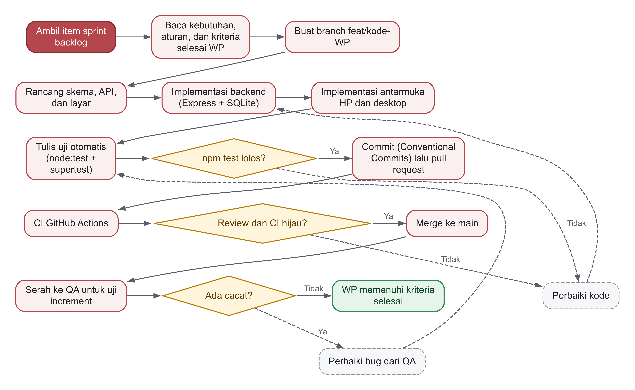
Gambar 1. Flowchart pipeline kerja Developer
Setiap work package dikerjakan melalui langkah yang sama:
1. Ambil item sprint backlog sesuai WBS v2 dan baca kebutuhan, aturan bisnis, serta kriteria selesainya di dokumen BA.
2. Buat branch feat/, misalnya feat/5.3-kode-unik.
3. Rancang perubahan skema, endpoint, dan layar.
4. Implementasi backend di src/ lalu antarmuka di public/, keduanya untuk ukuran HP dan desktop.
5. Tulis uji otomatis di tests/ lalu jalankan npm test. Bila gagal, kode diperbaiki sebelum lanjut.
6. Commit dengan format Conventional Commits, lalu buka pull request.
7. CI GitHub Actions menjalankan npm test di Node 20, 22, dan 24. Merge ke main hanya bila review dan CI hijau.
8. Serahkan ke QA untuk uji increment. Cacat yang ditemukan kembali ke langkah 5.

2 2 Alur Git
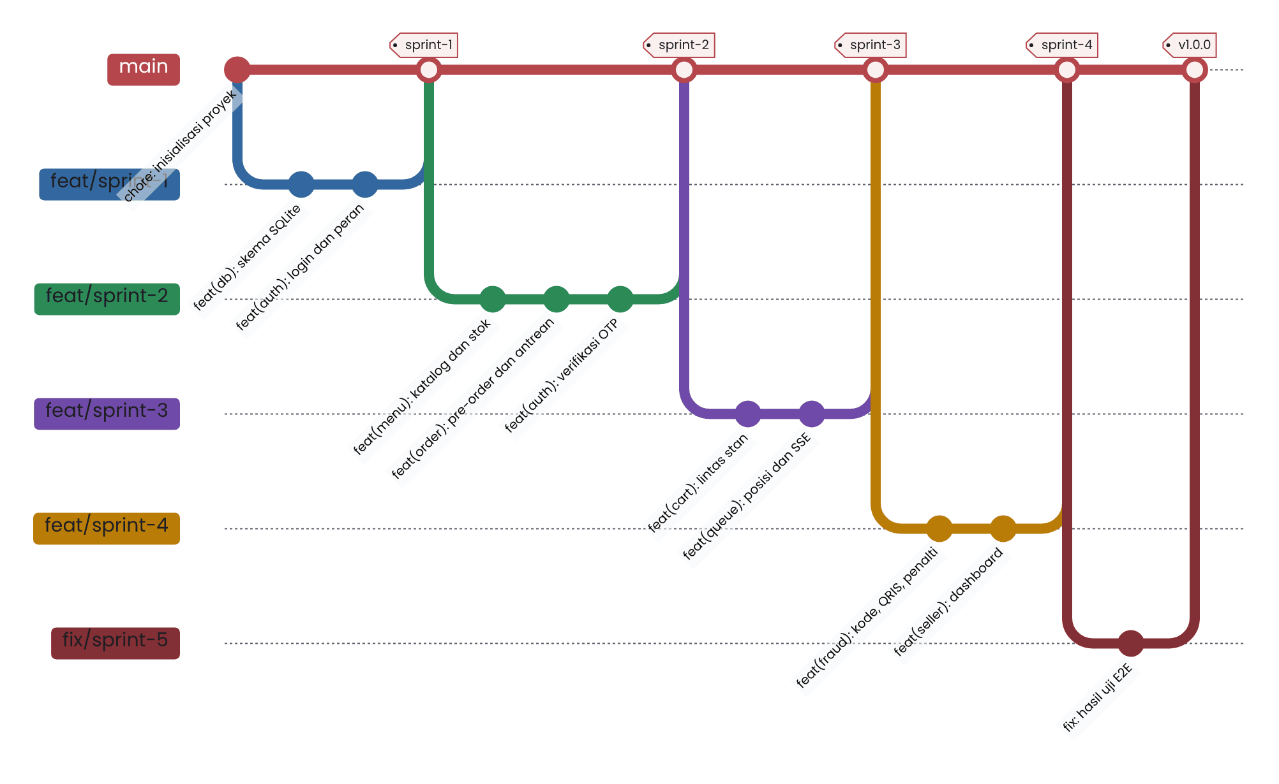
Gambar 2. Alur branch dan rilis Git
Branch main selalu dalam keadaan bisa dijalankan. Setiap fitur dikerjakan di branch terpisah dan digabung lewat pull request. Rilis diberi tag versi semantik, misalnya v1.0.0.

2 3 Definition of Done developer
Sebuah work package DEV dianggap selesai bila:
- kriteria selesai di WBS v2 terpenuhi dan dapat ditunjukkan di aplikasi;
- uji otomatis untuk perilaku baru ditulis dan npm test lulus;
- tampilan dicek di lebar 390 px dan 1440 px tanpa scroll horizontal;
- teks antarmuka berbahasa Indonesia dan pesan galat menjelaskan tindakan yang perlu dilakukan pengguna;
- tidak ada rahasia atau berkas data lokal yang ikut di-commit.

3 Teknologi dan Alasan Pemilihan
Tabel 2. Tumpukan teknologi Pickabite
Lapisan | Teknologi | Alasan
Runtime | Node.js 18.17 atau lebih baru (disarankan 20, 22, atau 24 LTS) | Satu bahasa (JavaScript) untuk server dan antarmuka, mudah dipasang di Windows, macOS, dan Linux
Server web | Express 4 | Ringan, matang, dan mudah dipahami tim mahasiswa
Basis data | SQLite melalui sql.js (WebAssembly) | Tidak perlu kompilasi native, sehingga npm install tidak gagal karena build tools. Data tersimpan di satu berkas
Keamanan akun | bcryptjs, cookie sesi httpOnly, token acak tersimpan sebagai hash SHA-256 | Password tidak pernah disimpan atau dikirim dalam bentuk asli
Unggahan | multer (maks. 2 MB, JPG/PNG/WEBP) | Foto menu, gambar QRIS, dan bukti bayar
QR | qrcode | Membuat QR dari kode pesanan untuk dipindai penjual
Real-time | Server-Sent Events (EventSource) | Cukup satu arah dari server ke peramban, tanpa pustaka tambahan
Antarmuka | HTML, CSS, dan JavaScript ES Modules tanpa build step | Bisa dijalankan langsung, mudah dibaca, dan cepat dimuat
Huruf | Poppins dan Playfair Display (paket @fontsource, dilayani lokal) | Sesuai gaya referensi desain dan tetap tampil tanpa internet
Pengujian | node:test, supertest, Playwright (E2E) | Uji bawaan Node, uji API tanpa server terpisah, dan uji antarmuka di ukuran HP serta desktop
CI | GitHub Actions | Uji otomatis setiap push dan pull request

4 Arsitektur

4 1 Diagram kontainer C4 level 2
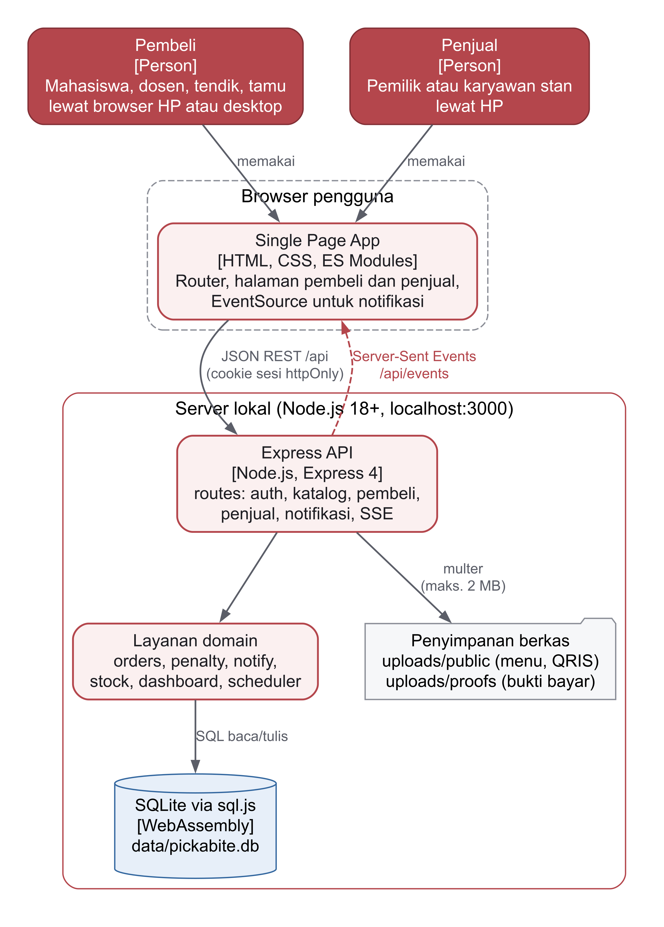
Gambar 3. Diagram kontainer Pickabite berdasarkan model C4
Pengguna membuka aplikasi lewat peramban. Single Page App memanggil Express API dengan JSON dan cookie sesi, sedangkan pembaruan status dikirim server lewat Server-Sent Events. Lapisan layanan domain memegang semua aturan bisnis, lalu menyimpan data ke SQLite dan berkas unggahan ke folder uploads/.

4 2 Struktur folder
pickabite/
├── server.js # titik masuk: inisialisasi DB, seed demo, penjadwal, listen
├── package.json # skrip npm: start, dev, seed, test
├── .env.example # contoh konfigurasi (salin menjadi .env)
├── src/
│ ├── app.js # Express, header keamanan, rute, penanganan galat
│ ├── config.js # pemuat .env, aturan bisnis, mode demo
│ ├── utils.js # waktu WIB, HttpError, validasi kecil
│ ├── seed.js # data demo: 3 stan, menu, akun, riwayat 7 hari
│ ├── db/
│ │ ├── schema.sql # skema SQLite
│ │ └── index.js # pembungkus sql.js: all, get, run, tx
│ ├── middleware/
│ │ ├── auth.js # sesi cookie, requireAuth, requireRole
│ │ └── upload.js # multer: tipe dan ukuran gambar
│ ├── routes/
│ │ ├── auth.js # daftar, OTP, masuk, profil
│ │ ├── catalog.js # stan, menu, slot
│ │ ├── buyer.js # favorit, keranjang, checkout, pesanan, bayar
│ │ ├── seller.js # dashboard, papan pesanan, menu, stan, laporan
│ │ └── common.js # notifikasi, SSE, berkas bukti bayar
│ └── services/
│ ├── orders.js # checkout, antrean, status, pembayaran, serah terima
│ ├── orderCode.js # kode acak 3 huruf 3 angka
│ ├── penalty.js # pelanggaran, peringatan, blokir
│ ├── notify.js # simpan notifikasi dan kirim SSE
│ ├── stock.js # reset stok harian dan pengembalian stok
│ ├── dashboard.js # agregasi dashboard dan laporan
│ └── scheduler.js # tugas berkala tiap 30 detik
├── public/
│ ├── index.html # cangkang SPA
│ ├── css/style.css # sistem desain responsif
│ ├── js/app.js # router, sesi, SSE, navigasi
│ ├── js/pages/ # public.js, buyer.js, seller.js
│ └── img/ # logo dan ilustrasi makanan SVG
├── tests/ # node:test + supertest
├── scripts/seed.js # reset data demo: npm run seed
├── docs/ # dokumen BA, DEV, QA, PM (.md dan .docx), diagram, WBS
└── .github/ # CI, templat isu, templat pull request

4 3 Pembagian lapisan
Rute (src/routes) hanya bertugas membaca masukan, memeriksa hak akses, dan memanggil layanan. Semua aturan bisnis berada di src/services, sehingga aturan yang sama dipakai oleh rute pembeli, rute penjual, dan penjadwal. Contohnya, orders.enterQueue() dipanggil saat checkout tanpa bayar di muka dan saat penjual memverifikasi pembayaran. Pemisahan ini juga membuat uji API cukup memanggil endpoint tanpa meniru logika.
Di sisi antarmuka, public/js/app.js mengatur rute halaman, menjaga sesi, membuka satu koneksi EventSource, dan memperbarui lencana notifikasi. Halaman dibagi menjadi public.js (sambutan, masuk, daftar, verifikasi), buyer.js, dan seller.js.

5 Desain Basis Data WP 1 2

5 1 Diagram relasi entitas
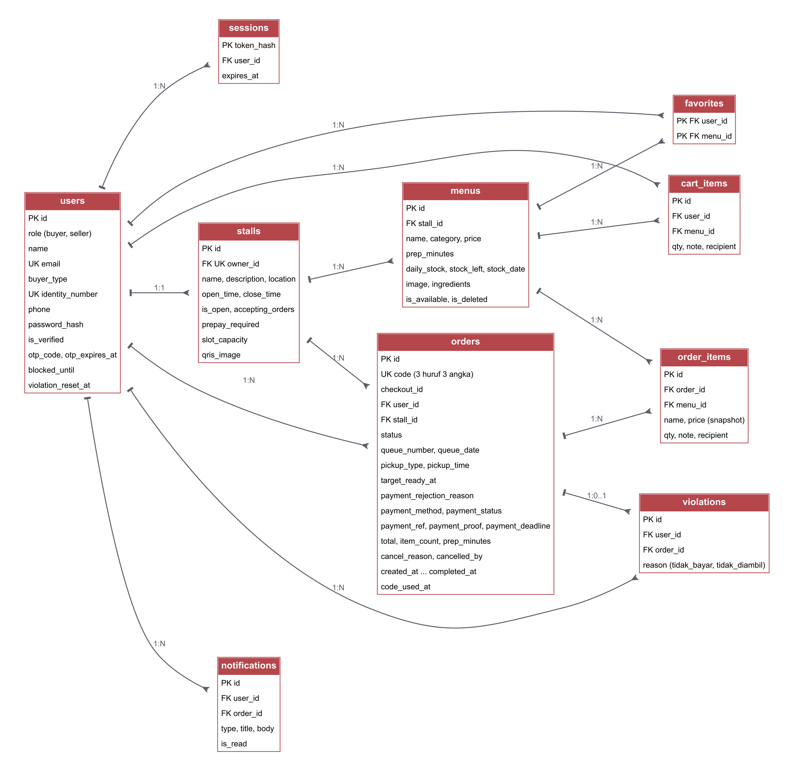
Gambar 4. Diagram relasi entitas Pickabite

5 2 Kamus data ringkas
Tabel 3. Tabel basis data dan isinya
Tabel | Isi | Kolom
users | Akun pembeli dan penjual, status verifikasi OTP, dan blokir | id, role, name, email, buyer_type, identity_number, phone, password_hash, is_verified, otp_code, otp_expires_at, blocked_until, violation_reset_at, created_at
sessions | Sesi masuk (hash token, kedaluwarsa 7 hari) | token_hash, user_id, expires_at, created_at
stalls | Profil stan, jam operasional, jeda pesanan, wajib bayar di muka, kapasitas slot, QRIS | id, owner_id, name, description, location, open_time, close_time, is_open, accepting_orders, prepay_required, slot_capacity, qris_image, cover, created_at
menus | Menu, harga, waktu siap, stok harian, dan sisa stok | id, stall_id, name, description, ingredients, category, price, prep_minutes, daily_stock, stock_left, stock_date, image, is_available, is_deleted, created_at, updated_at
favorites | Menu favorit pembeli | user_id, menu_id, created_at
cart_items | Isi keranjang lintas stan, catatan, dan nama penerima titipan | id, user_id, menu_id, qty, note, recipient, created_at
orders | Pesanan per stan: kode unik, status, antrean, jam ambil, pembayaran, dan stempel waktu | id, code, checkout_id, user_id, stall_id, status, queue_number, queue_date, pickup_type, pickup_time, target_ready_at, payment_method, payment_status, payment_ref, payment_proof, payment_deadline, total, item_count, prep_minutes, note, cancel_reason, cancelled_by, order_date, created_at, paid_at, queued_at, processing_at, ready_at, completed_at, cancelled_at, reminded_at, code_used_at
order_items | Rincian item pesanan (harga dan nama disalin saat checkout) | id, order_id, menu_id, name, price, qty, note, recipient, prep_minutes
notifications | Notifikasi dalam aplikasi | id, user_id, type, title, body, order_id, is_read, created_at
violations | Pelanggaran tidak bayar dan tidak diambil | id, user_id, order_id, reason, created_at

Keputusan desain penting:
- Satu pesanan untuk satu stan. Checkout lintas stan menghasilkan beberapa baris orders yang dihubungkan checkout_id.
- Harga disalin ke order_items. Perubahan harga menu kemudian tidak mengubah riwayat transaksi.
- Stok dua kolom. daily_stock menyimpan stok bawaan dan stock_left menyimpan sisa hari ini. Kolom stock_date dipakai untuk reset otomatis.
- Stempel waktu per status. queued_at, processing_at, ready_at, completed_at, dan cancelled_at membuat timeline pesanan bisa ditelusuri ketika ada keluhan.
- Indeks pada (stall_id, status), (user_id, status), dan order_date mempercepat papan pesanan, pesanan aktif, dan dashboard.
Skema lengkap tersedia di Lampiran A.

6 Desain API
Semua endpoint berada di bawah /api dan memakai JSON. Galat selalu dikirim dalam bentuk {"error": "pesan yang bisa dibaca", "code": "KODE_OPSIONAL"} dengan kode status HTTP yang sesuai: 400 untuk masukan tidak valid, 401 untuk belum masuk, 403 untuk peran salah atau akun diblokir, 404 untuk data tidak ditemukan, 409 untuk konflik aturan bisnis, dan 429 untuk percobaan masuk berlebihan.
Tabel 4. Daftar endpoint API
Metode | Endpoint | Akses | Fungsi
GET | /api/health | Publik | Cek server hidup
POST | /api/auth/register | Publik | Registrasi pembeli atau penjual, mengirim OTP
POST | /api/auth/login | Publik | Masuk dengan email sesuai tab peran; identitas akun lama tetap didukung
POST | /api/auth/verify | Masuk | Verifikasi OTP
POST | /api/auth/resend-otp | Masuk | Kirim ulang OTP
GET | /api/auth/me | Publik | Profil, ringkasan pelanggaran, jumlah keranjang
PATCH | /api/auth/profile | Masuk | Ubah nama dan nomor HP
POST | /api/auth/password | Masuk | Ganti password
POST | /api/auth/logout | Masuk | Keluar dan hapus sesi
GET | /api/stalls | Publik | Direktori stan, status, dan panjang antrean
GET | /api/stalls/:id | Publik | Detail stan dan menunya
GET | /api/stalls/:id/slots | Publik | Slot jam ambil 15 menit beserta sisa kapasitas
GET | /api/menus | Publik | Cari dan saring menu lintas stan
GET | /api/menus/:id | Publik | Detail menu
GET/POST/DELETE | /api/favorites[/:menuId] | Pembeli | Menu favorit
GET/POST/PATCH/DELETE | /api/cart[/:id] | Pembeli | Keranjang lintas stan
POST | /api/orders/checkout | Pembeli | Checkout, satu pesanan per stan
GET | /api/orders[/:id] | Pembeli | Pesanan aktif, riwayat, dan detail
POST | /api/orders/:id/payment | Pembeli | Kirim referensi atau bukti QRIS
POST | /api/orders/:id/cancel | Pembeli | Batal sebelum diproses
POST | /api/orders/:id/reorder | Pembeli | Pesan ulang ke keranjang
GET | /api/notifications | Masuk | Daftar notifikasi
POST | /api/notifications/read-all | Masuk | Tandai semua dibaca
GET | /api/events | Masuk | Server-Sent Events untuk pembaruan real-time
GET | /api/files/proof/:orderId | Pemilik/penjual | Gambar bukti bayar terlindungi
GET | /api/seller/dashboard | Penjual | Ringkasan penjualan dan grafik
GET | /api/seller/orders | Penjual | Papan pesanan per status
POST | /api/seller/orders/:id/verify-payment | Penjual | Verifikasi pembayaran QRIS
POST | /api/seller/orders/:id/reject-payment | Penjual | Tolak bukti bayar
POST | /api/seller/orders/:id/process | Penjual | Mulai buat
POST | /api/seller/orders/:id/ready | Penjual | Tandai siap diambil
POST | /api/seller/orders/:id/complete | Penjual | Serah terima dengan kode
POST | /api/seller/orders/:id/no-show | Penjual | Tandai tidak diambil (setelah 30 menit)
POST | /api/seller/orders/:id/cancel | Penjual | Batalkan dengan alasan
POST | /api/seller/verify-code | Penjual | Cari pesanan berdasarkan kode
GET/POST | /api/seller/menus | Penjual | Daftar dan tambah menu (dengan foto)
PATCH/DELETE | /api/seller/menus/:id | Penjual | Ubah atau hapus menu
POST | /api/seller/menus/:id/availability | Penjual | Sakelar tersedia atau habis
GET/PATCH | /api/seller/stall | Penjual | Pengaturan stan
POST | /api/seller/stall/qris | Penjual | Unggah gambar QRIS stan
GET | /api/seller/reports[.csv] | Penjual | Laporan per periode dan ekspor CSV

Contoh permintaan dan respons tersedia di Lampiran B.

7 Logika Inti

7 1 Alur checkout sampai serah terima
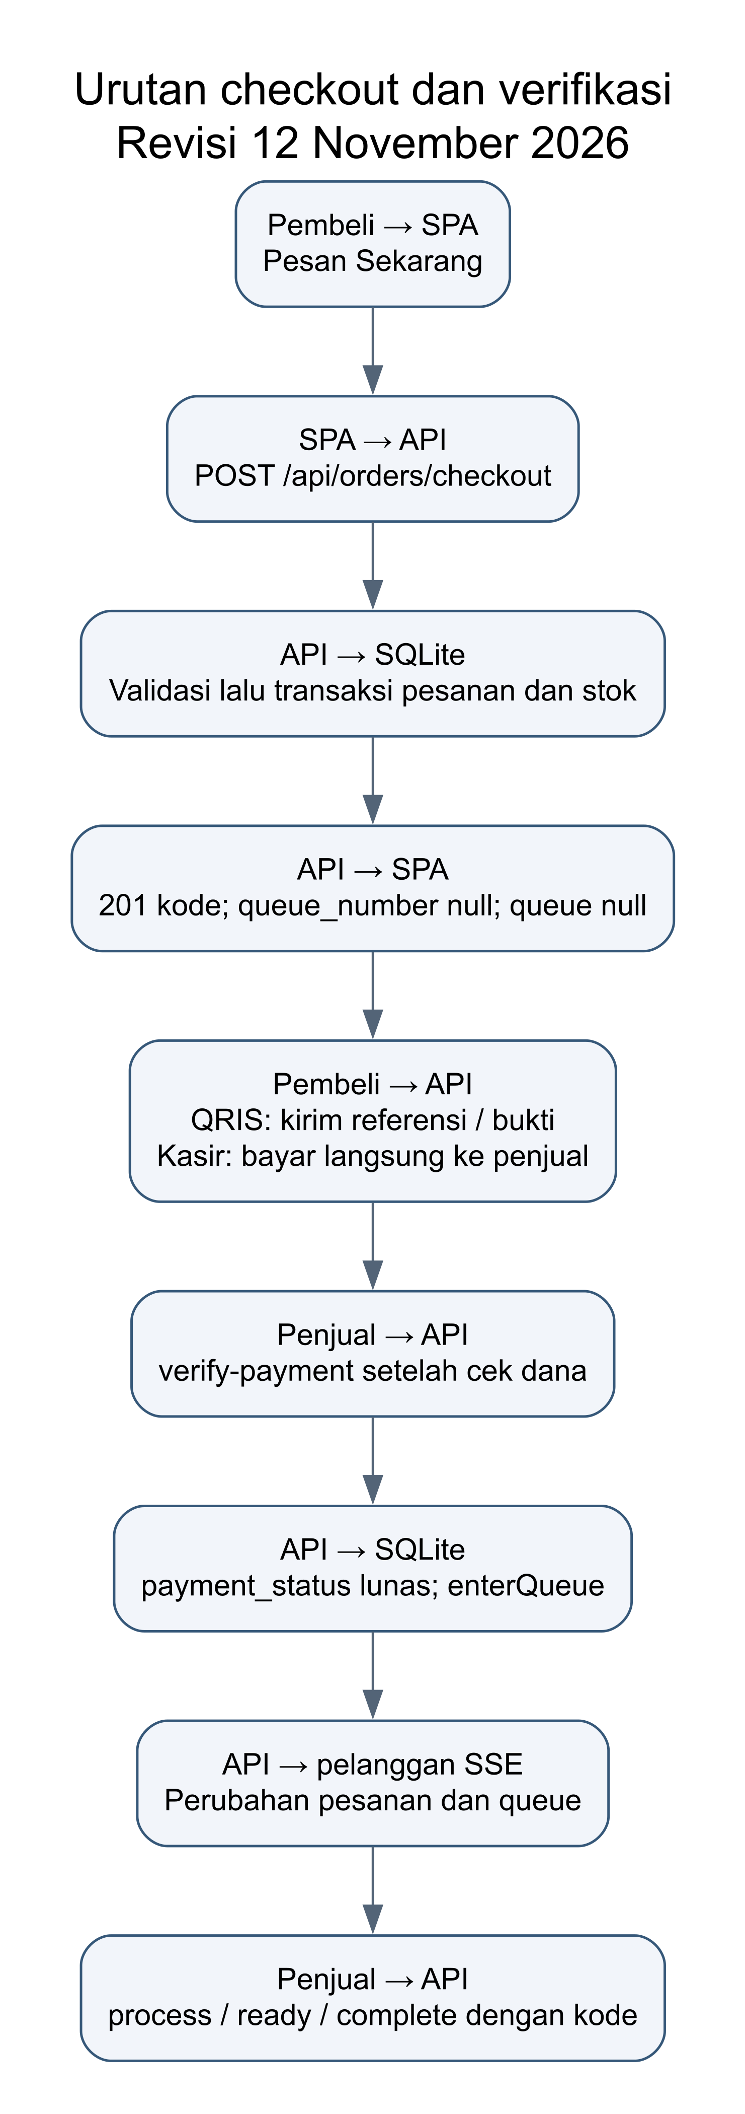
Gambar 5. Diagram urutan checkout, pembayaran, antrean, dan serah terima
Checkout berjalan dalam dua tahap. Tahap pertama memvalidasi semua kelompok stan tanpa menulis apa pun: verifikasi akun, status blokir, batas pesanan aktif, status stan, ketersediaan menu, stok, slot, dan aturan bayar di muka. Tahap kedua menulis pesanan di dalam satu transaksi. Stok dikurangi dengan perintah bersyarat stock_left >= qty, sehingga dua pembeli yang memesan porsi terakhir secara bersamaan tidak bisa sama-sama berhasil. Bila satu langkah gagal, seluruh transaksi dibatalkan.

7 2 Mesin status pesanan
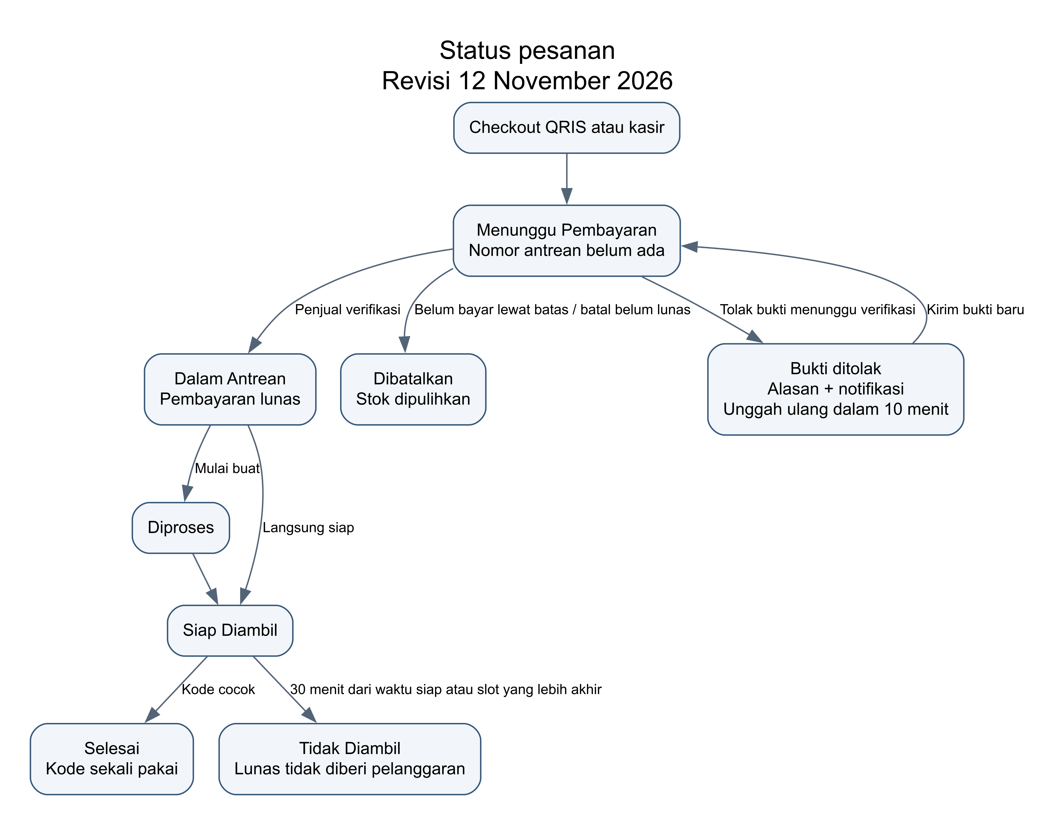
Gambar 6. Diagram status pesanan
Tabel 5. Transisi status yang diizinkan
Dari | Ke | Pemicu | Syarat
(checkout) | Menunggu Pembayaran | Pembeli | Semua metode QRIS dan kasir
Menunggu Pembayaran | Dalam Antrean | Penjual verifikasi bayar | Penjual memastikan dana QRIS atau kasir diterima; payment_status menjadi lunas
Menunggu Pembayaran | Dibatalkan | Sistem | 15 menit tanpa pembayaran (pelanggaran dicatat)
Menunggu Pembayaran atau Dalam Antrean | Dibatalkan | Pembeli | Belum lunas
Dalam Antrean | Diproses | Penjual | Pembayaran lunas dan tombol Mulai buat
Dalam Antrean atau Diproses | Siap Diambil | Penjual | Pembayaran lunas dan tombol Siap diambil
Siap Diambil | Selesai | Penjual | Kode cocok dan sudah bayar, kode hangus
Siap Diambil | Tidak Diambil | Penjual | Lewat 30 menit dari siap atau jam ambil
Menunggu Pembayaran, Dalam Antrean, atau Diproses | Dibatalkan | Penjual | Wajib alasan dan belum lunas; pembatalan setelah verifikasi ditolak

Transisi lain ditolak dengan HTTP 409 dan kode INVALID_TRANSITION.

7 3 Antrean adil dan estimasi waktu siap
Nomor antrean diberikan saat pesanan masuk antrean dan dihitung ulang dari 1 setiap hari per stan. Urutan pengerjaan memakai target waktu siap: pesanan secepatnya memakai waktu masuk antrean ditambah waktu siap menu terlama, sedangkan pesanan terjadwal memakai jam ambil yang dipilih. Bila targetnya sama, nomor antrean yang lebih kecil didahulukan. Tidak ada kolom jenis pengguna dalam perhitungan ini, sehingga dosen, tendik, dan mahasiswa diperlakukan sama (BR-01).
Posisi antrean adalah jumlah pesanan diproses ditambah pesanan dalam antrean dengan target lebih awal. Estimasi siap dihitung dari sisa waktu pesanan yang sedang diproses ditambah waktu siap pesanan di depannya, lalu ditambah waktu siap pesanan sendiri. Untuk pesanan terjadwal, estimasi tidak pernah lebih awal dari jam ambil.

7 4 Slot jam ambil dan jam operasional WIB
Slot dibuat per 15 menit dari waktu paling awal (sekarang ditambah waktu siap terlama) sampai jam tutup stan. Setiap slot menampilkan sisa kapasitas berdasarkan jumlah pesanan terjadwal yang tidak dibatalkan. Slot yang penuh atau sudah lewat ditolak saat checkout dengan kode SLOT_FULL atau SLOT_INVALID.
Jam buka dan tutup penjual selalu berlaku dalam WIB. Slot berada dalam jam operasional dan checkout di luar jam tersebut ditolak. Perilaku ini diuji oleh TC-33.

7 5 Kode unik 3 huruf 3 angka
const LETTERS = 'ABCDEFGHJKLMNPQRSTUVWXYZ'; // tanpa I dan O
function randomCode() {
let s = '';
for (let i = 0; i < 3; i++) s += LETTERS[crypto.randomInt(LETTERS.length)];
for (let i = 0; i < 3; i++) s += String(crypto.randomInt(10));
return s; // contoh: KTB482
}
function generateUniqueCode(isTaken, maxTries = 50) {
for (let i = 0; i < maxTries; i++) {
const code = randomCode();
if (!isTaken(code)) return code;
}
throw new Error('Gagal membuat kode pesanan unik');
}
Ruang kode berisi 13.824.000 kombinasi. Dengan 100 pesanan per hari selama satu tahun (36.500 kode), peluang satu percobaan bertabrakan dengan kode lama hanya sekitar 0,26 persen, dan generator langsung mencoba kode lain. Kolom orders.code juga bersifat UNIQUE sebagai pengaman terakhir. Saat serah terima, kode dinormalisasi (huruf besar, tanpa spasi), harus milik stan yang sama, harus cocok dengan pesanan, dan kolom code_used_at diisi, sehingga kode tidak bisa dipakai lagi (TC-22, E2E-06).

7 6 Pembayaran QRIS dengan bukti
Penjual mengunggah gambar QRIS statis stannya. Pembeli yang memilih metode QRIS melihat QRIS tersebut beserta nominal dan hitung mundur 15 menit, lalu mengirim nomor referensi atau gambar bukti. Penjual mencocokkan dengan mutasi QRIS di aplikasi bank atau dompet digitalnya, kemudian memilih verifikasi atau tolak. Bukti yang ditolak memberi pembeli tambahan 10 menit untuk mengunggah ulang. Berkas bukti disimpan di uploads/proofs dan hanya bisa dibuka lewat endpoint terlindungi oleh pemilik pesanan dan penjual stan terkait (TC-24).

7 7 Penalti dan blokir sementara
Pelanggaran dicatat pada dua kondisi: pesanan tidak dibayar sampai batas waktu, dan pesanan belum lunas yang ditandai tidak diambil. Pesanan lunas yang tidak diambil tidak dihitung pelanggaran karena penjual tidak dirugikan. Setiap pelanggaran memicu notifikasi. Pelanggaran pertama dan kedua dalam 7 hari menjadi peringatan, sedangkan pelanggaran ketiga mengisi blocked_until 24 jam ke depan dan mereset jendela hitung. Selama diblokir, pembeli tetap bisa melihat menu, tetapi checkout ditolak dengan kode BLOCKED (TC-27).

7 8 Notifikasi real time
Setiap perubahan pesanan memanggil notify() untuk menyimpan notifikasi dan orderChanged() untuk mengirim event SSE ke pembeli dan penjual terkait. Koneksi /api/events mengirim komentar ping setiap 25 detik agar tidak diputus proxy. Antarmuka menampilkan toast, memperbarui lencana, dan memuat ulang data halaman yang sedang terbuka. Bila pengguna mengizinkan, notifikasi peramban juga ditampilkan. Penjadwal mengirim pengingat 10 menit setelah pesanan siap bila belum diambil.

7 9 Definisi metrik dashboard penjual
Tabel 6. Definisi metrik dashboard
Metrik | Definisi
Pendapatan hari ini | Jumlah total pesanan berstatus Selesai dengan tanggal pesanan hari ini (WIB), dibandingkan dengan kemarin
Porsi terjual | Jumlah porsi dari pesanan Selesai hari ini
Sedang diproses | Pesanan Dalam Antrean ditambah Diproses
Siap diambil | Pesanan berstatus Siap Diambil
Menunggu bayar | Pesanan aktif berstatus Menunggu Pembayaran atau berbukti bayar yang belum diverifikasi
Rata-rata siap | Rata-rata menit dari mulai diproses (atau masuk antrean bila langsung ditandai siap) sampai siap untuk pesanan hari ini
Pendapatan 7 hari | Pendapatan pesanan Selesai per tanggal selama 7 hari terakhir
Jam ramai | Jumlah pesanan yang tidak dibatalkan per jam (WIB) selama 7 hari terakhir, puncaknya ditandai
Menu terlaris | Lima menu dengan porsi terbanyak selama 7 hari terakhir
Stok menipis | Maksimal enam menu dengan sisa stok 3 porsi atau kurang, atau sisa 10 persen atau kurang dari stok harian

8 Keamanan
Tabel 7. Pemetaan OWASP Top 10:2025 ke kontrol Pickabite
Kategori OWASP 2025 | Kontrol di Pickabite | Bukti uji
A01 Broken Access Control | requireRole per kelompok rute, pengecekan kepemilikan pesanan dan stan di setiap aksi, bukti bayar hanya untuk pemilik dan penjual | TC-06, TC-19, TC-24
A02 Security Misconfiguration | Header CSP, X-Frame-Options DENY, nosniff, Referrer-Policy, Permissions-Policy, x-powered-by dimatikan, konfigurasi lewat .env | Pemeriksaan header pada respons
A03 Software Supply Chain Failures | Delapan dependensi runtime saja, package-lock.json dikunci, CI memakai npm ci | Berkas lock dan CI
A04 Cryptographic Failures | Password di-hash bcrypt, token sesi acak disimpan sebagai SHA-256, kode pesanan dan OTP memakai crypto.randomInt | TC-09, UT-01
A05 Injection | Semua query SQL memakai parameter terikat, teks pengguna di-escape sebelum ditampilkan, CSP melarang skrip dari luar | Tinjauan kode
A06 Insecure Design | Aturan bisnis ditegakkan di server: batas pesanan aktif, verifikasi bayar sebelum antrean, kode sekali pakai, toleransi 30 menit | TC-16, TC-22, TC-23, TC-26
A07 Authentication Failures | Verifikasi OTP 10 menit, batas 8 percobaan masuk per 15 menit (HTTP 429), cookie httpOnly dan SameSite=Lax | TC-04, TC-08
A08 Software or Data Integrity Failures | Unggahan dibatasi JPG, PNG, WEBP maks. 2 MB dengan nama berkas acak, harga disalin saat checkout | TC-24
A09 Security Logging and Alerting Failures | Galat server dicatat di log, setiap perubahan status tersimpan bersama stempel waktu dan notifikasi | Kolom waktu status
A10 Mishandling of Exceptional Conditions | Penanganan galat terpusat tanpa membocorkan stack trace, transaksi dibatalkan bila satu langkah gagal | TC-21, TC-25

Catatan untuk penerapan publik: cookie sesi saat ini memakai secure: false karena berjalan di http://localhost. Saat aplikasi dipasang di server dengan HTTPS, atribut secure wajib diaktifkan dan SHOW_OTP diubah ke false setelah layanan email tersedia.

9 Antarmuka Responsif

9 1 Sistem desain
Gaya visual mengikuti referensi desain yang diberikan klien: warna utama merah bata #B4464C, latar abu muda, kartu putih bersudut 24 px, judul berhuruf serif Playfair Display, teks Poppins, dan ilustrasi makanan berbentuk vektor. Kartu promo pada referensi diganti kartu ajakan "Lapar di sela kelas?" karena Pickabite tidak memiliki fitur promo. Huruf vertikal pada halaman sambutan diganti kata "KANTIN" dan ilustrasi sumpit memegang dimsum.
Tabel 8. Perilaku tata letak per ukuran layar
Ukuran | Navigasi | Tata letak
HP dan tablet (di bawah 900 px) | Bilah navigasi bawah melayang | Satu kolom, kartu menu dua kolom, papan pesanan satu kolom dengan tab status
Desktop (900 px ke atas) | Navigasi atas untuk pembeli, sidebar untuk penjual | Grid menu otomatis 3 sampai 5 kolom, beranda dan detail menu dua kolom, papan pesanan per kolom status
Desktop lebar (1280 px ke atas) | Sama dengan desktop | Enam kartu ringkasan dashboard dalam satu baris

Tombol utama setinggi minimal 44 px dan tidak ada scroll horizontal pada lebar 360 px (diuji oleh E2E-11).

9 2 Tangkapan layar pembeli
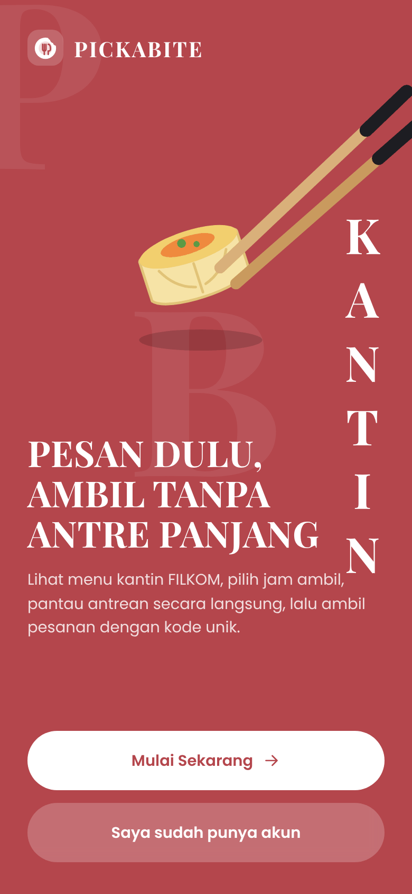
Bukti antarmuka historis 9 November 2026
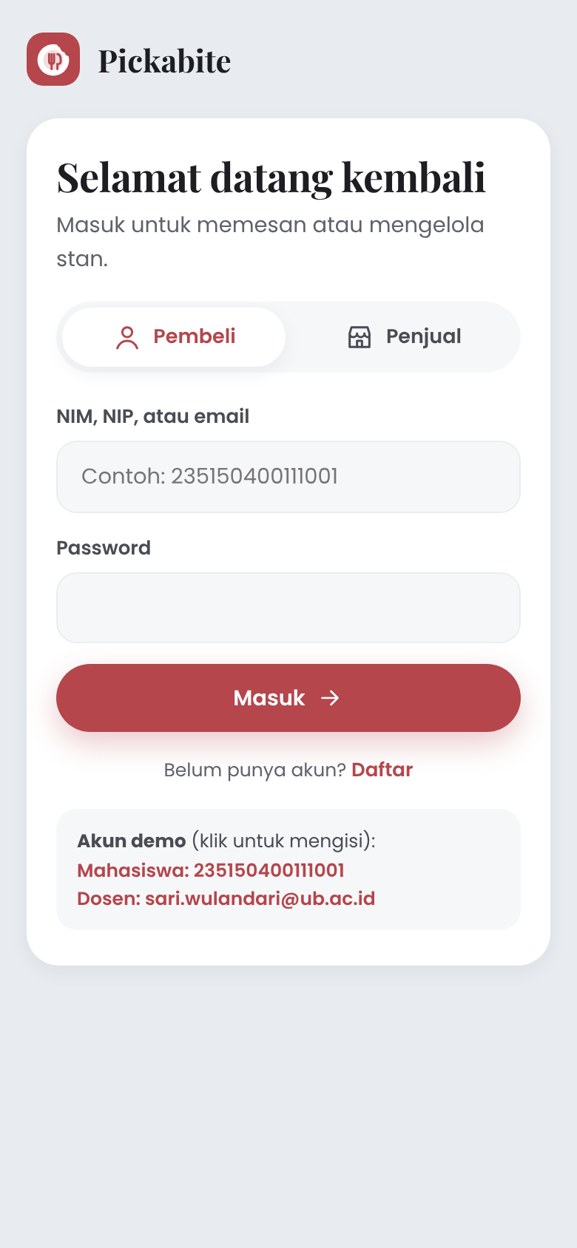
Bukti antarmuka historis 9 November 2026
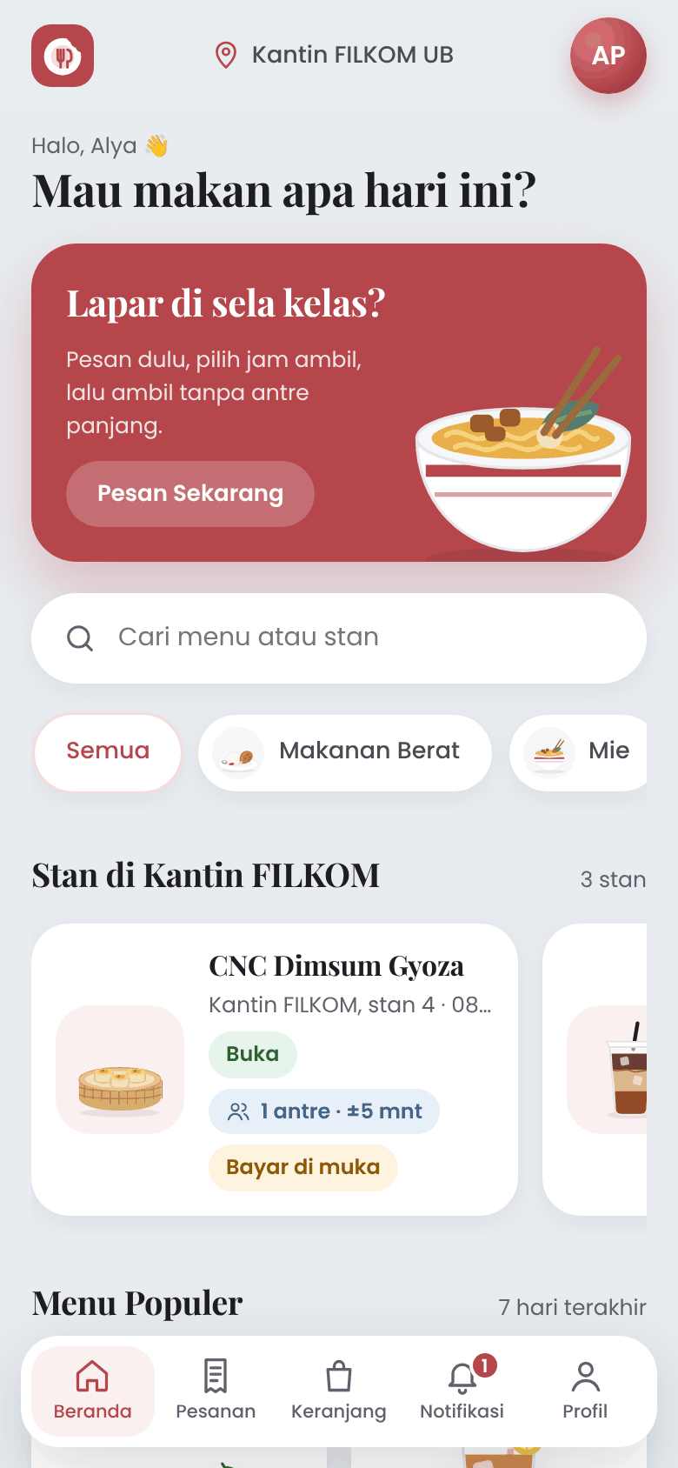
Bukti antarmuka historis 9 November 2026
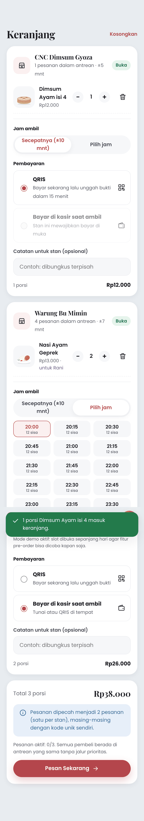
Bukti antarmuka historis 9 November 2026
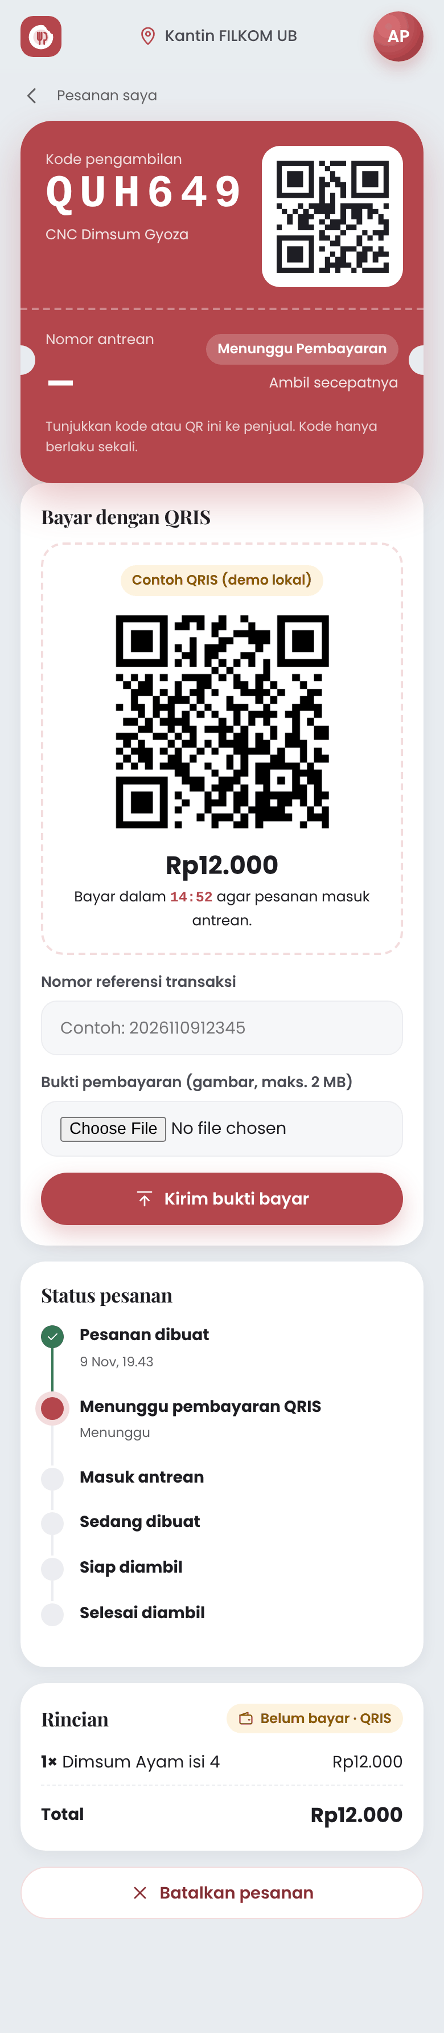
Bukti antarmuka historis 9 November 2026
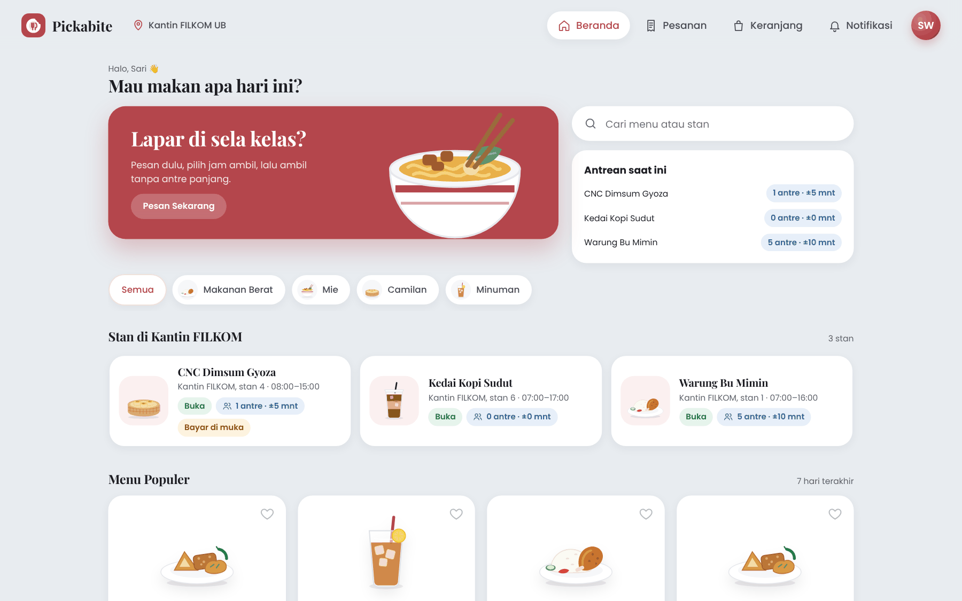
Bukti antarmuka historis 9 November 2026
Gambar 7. Halaman sambutan di HP · Gambar 8. Masuk dengan tab peran Pembeli dan Penjual · Gambar 9. Beranda pembeli di HP · Gambar 10. Keranjang lintas stan dengan pilihan slot jam ambil · Gambar 11. Tiket pesanan dengan kode unik, QR, dan panel bayar QRIS · Gambar 12. Beranda pembeli di desktop

9 3 Tangkapan layar penjual
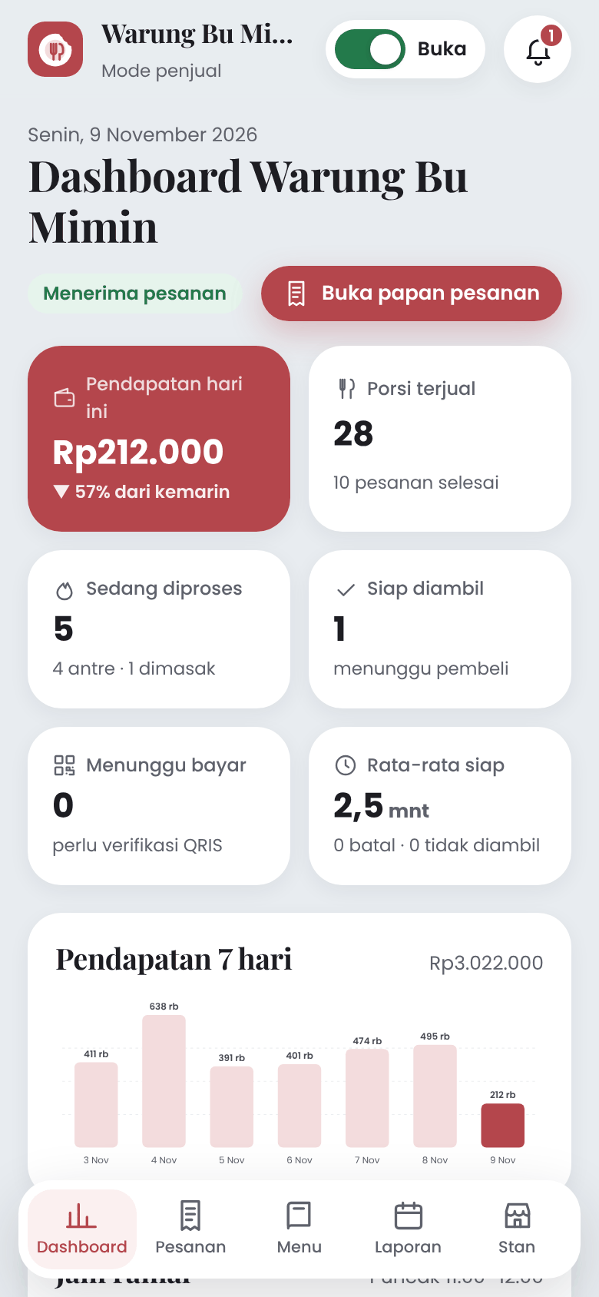
Bukti antarmuka historis 9 November 2026
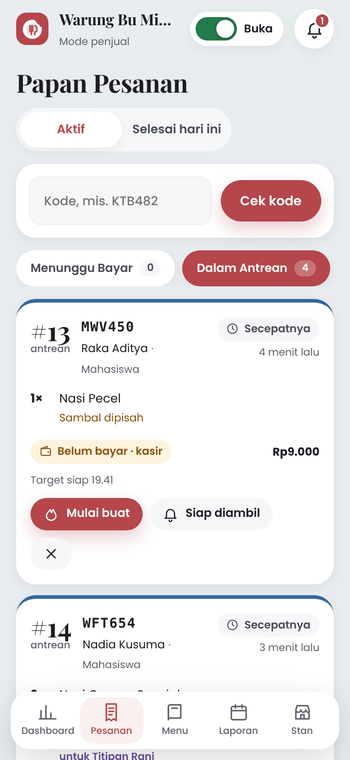
Bukti antarmuka historis 9 November 2026
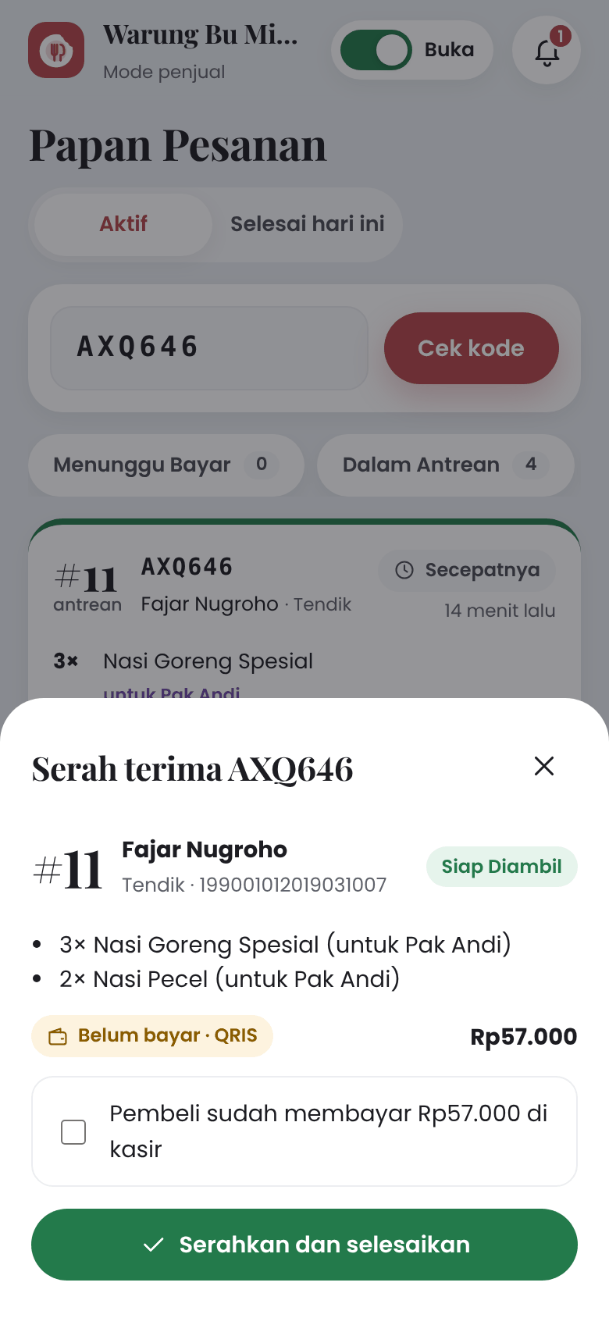
Bukti antarmuka historis 9 November 2026
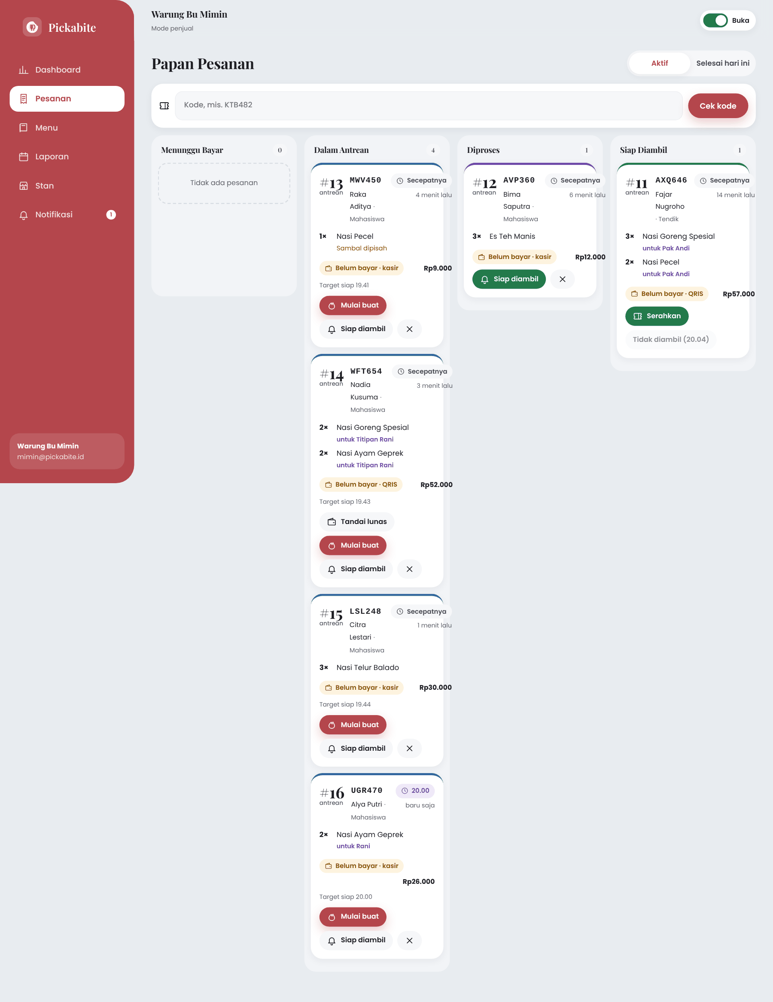
Bukti antarmuka historis 9 November 2026
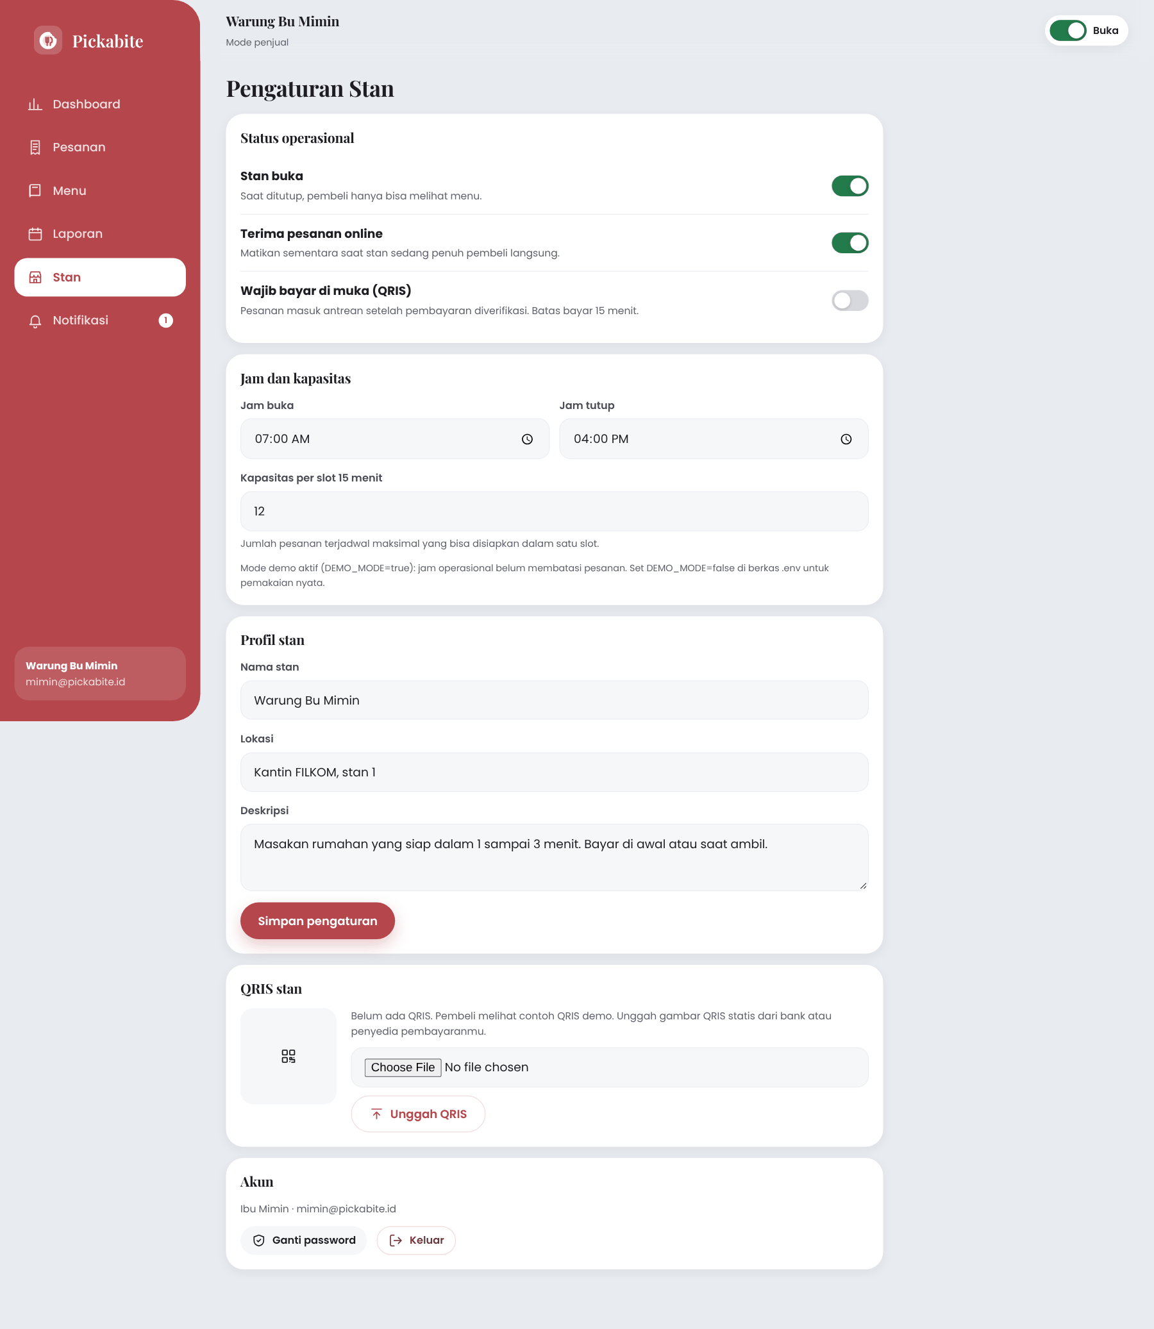
Bukti antarmuka historis 9 November 2026
Gambar 13. Dashboard penjual di HP · Gambar 14. Papan pesanan penjual di HP · Gambar 15. Serah terima dengan cek kode · Gambar 16. Papan pesanan penjual di desktop · Gambar 17. Pengaturan stan di desktop

10 Pelaksanaan Work Package DEV per Sprint

10 1 Sprint 1 fondasi
Kode | Work package dan aktivitas | Jam
1.2 | Rancang skema basis data (akun, stan, menu, pesanan, antrean, notifikasi, pelanggaran) | 3
1.2.1 | Susun ERD konseptual dan logis | 1.5
1.2.2 | Tulis schema.sql dan data contoh | 1
1.2.3 | Tinjau skema terhadap alur deliverable 2 sampai 5 | 0.5
1.4 | Siapkan proyek, login, dan peran pengguna (pembeli dan penjual) | 4
1.4.1 | Inisialisasi repositori, struktur folder, .gitignore, dan README | 1
1.4.2 | Bangun registrasi dan login dengan sesi cookie serta hash password | 2
1.4.3 | Bangun middleware otorisasi peran pembeli dan penjual | 1

WP 1.2 menghasilkan ERD dan schema.sql dengan sepuluh tabel. Skema sengaja dirancang sekali untuk seluruh alur deliverable 2 sampai 5, sehingga sprint berikutnya hanya menambah logika tanpa migrasi besar. WP 1.4 menghasilkan repositori dengan struktur folder, .gitignore, .env.example, dan README, ditambah registrasi, login, sesi, serta middleware peran.
Kode | Kriteria selesai | Bukti | Status
1.2 | Skema menampung semua alur di deliverable 2 sampai 5 dan schema.sql berjalan tanpa galat | docs/img/erd.png dan src/db/schema.sql. Skema dibuat ulang tanpa galat di setiap eksekusi npm test | Terpenuhi
1.4 | Pembeli dan penjual masuk dengan hak akses berbeda dan halaman penjual menolak akun pembeli (HTTP 403) | src/routes/auth.js dan src/middleware/auth.js. TC-05 dan TC-06 lulus (HTTP 403 untuk peran salah) | Terpenuhi

10 2 Sprint 2 pre order dasar dan verifikasi akun
Kode | Work package dan aktivitas | Jam
2.1 | Bangun katalog menu, direktori stan, dan stok harian penjual | 5
2.1.1 | Bangun API dan layar CRUD menu | 2.5
2.1.2 | Bangun stok harian dengan reset otomatis setiap hari | 1.5
2.1.3 | Bangun direktori stan, kategori, dan pencarian untuk pembeli | 1
2.2 | Bangun alur pre-order (pilih menu, jam ambil, konfirmasi) | 6
2.2.1 | Bangun detail menu, jumlah porsi, dan catatan | 1.5
2.2.2 | Bangun pilihan jam ambil: secepatnya atau slot 15 menit | 2
2.2.3 | Bangun konfirmasi pesanan dengan pengurangan stok atomik | 2.5
2.3 | Bangun nomor antrean dan status pesanan | 4
2.3.1 | Bangun nomor antrean harian per stan | 1
2.3.2 | Bangun mesin status pesanan dan papan pesanan penjual | 2
2.3.3 | Bangun timeline status di halaman pesanan pembeli | 1
5.2 | Bangun verifikasi akun dengan email dan OTP | 3
5.2.1 | Validasi email dan keunikan akun | 1
5.2.2 | Bangun OTP verifikasi (mode lokal ditampilkan di layar dan log) | 1.5
5.2.3 | Tolak pesanan dari akun yang belum terverifikasi | 0.5

Sprint 2 menghasilkan alur inti pertama yang bisa dipakai dari awal sampai akhir: penjual mengisi menu dan stok, pembeli memesan secepatnya atau memilih slot, pesanan mendapat nomor antrean, lalu penjual menggerakkan statusnya. Verifikasi akun terbaru menggunakan email unik dan OTP sebelum checkout; pendaftaran tidak meminta NIM atau NIP.
Kode | Kriteria selesai | Bukti | Status
2.1 | Penjual bisa menambah serta mengubah menu dan mengatur stok harian, lalu pembeli melihat stok terkini | Rute menu penjual dan src/services/stock.js. TC-10, TC-17, dan E2E-08 lulus | Terpenuhi
2.2 | Satu pesanan tercatat dengan jam ambil yang dipilih dan stok berkurang sesuai jumlah porsi | checkout() di src/services/orders.js. TC-11, TC-12, dan E2E-03 lulus | Terpenuhi
2.3 | Status dimulai menunggu pembayaran; verifikasi memasukkan ke antrean, lalu diproses, siap dan selesai. Transisi tidak sah ditolak | Mesin status (expectStatus) dan papan pesanan. TC-14, TC-29, dan E2E-05 lulus | Terpenuhi
5.2 | Akun belum terverifikasi tidak bisa memesan; satu email hanya untuk satu akun dan pendaftaran tidak meminta NIM atau NIP | Validasi email unik dan OTP. TC-01 sampai TC-04 lulus pada 12 November 2026; E2E-01 dan E2E-12 adalah bukti historis | Terpenuhi

10 3 Sprint 3 antrean adil notifikasi dan multi pesanan
Kode | Work package dan aktivitas | Jam
3.2 | Bangun posisi antrean dan estimasi waktu siap secara real-time | 3
3.2.1 | Hitung posisi antrean dan estimasi waktu siap | 1.5
3.2.2 | Kirim pembaruan real-time melalui Server-Sent Events | 1.5
3.3 | Bangun notifikasi status pesanan dan pengingat pengambilan | 2
3.3.1 | Bangun pusat notifikasi di aplikasi | 1
3.3.2 | Bangun notifikasi browser dan pengingat 10 menit setelah siap | 1
3.4 | Bangun pengaturan stan oleh penjual | 2
3.4.1 | Bangun buka atau tutup stan, jeda pesanan online, dan jam operasional | 1
3.4.2 | Bangun kapasitas slot dan opsi wajib bayar di muka | 1
4.2 | Bangun keranjang pesanan lintas stan | 3
4.2.1 | Bangun keranjang: tambah, ubah jumlah, hapus, catatan, nama penerima | 2
4.2.2 | Kelompokkan isi keranjang per stan | 1
4.3 | Bangun pemecahan pesanan per stan dan pengambilan sekaligus | 3
4.3.1 | Bangun checkout satu kali menjadi satu pesanan per stan | 1.5
4.3.2 | Satukan seluruh porsi dalam satu kode dan tampilkan label titipan | 1.5
4.4 | Bangun batas maksimum pesanan aktif per akun | 2
4.4.1 | Terapkan aturan batas di server | 1
4.4.2 | Tampilkan pesan galat dan indikator di antarmuka | 1
4.5 | Bangun fitur penjual menutup menu habis | 3
4.5.1 | Bangun sakelar tersedia atau habis per menu | 1
4.5.2 | Tandai habis otomatis saat stok 0 dan tolak pesanan menu habis | 1.5
4.5.3 | Bangun penolakan pesanan oleh penjual dengan alasan | 0.5

Jam yang sebelumnya dianggarkan untuk jalur khusus dosen dialihkan ke posisi antrean real-time, notifikasi, dan pengaturan stan. Keranjang lintas stan dipecah menjadi satu pesanan per stan dengan kode masing-masing, dan batas tiga pesanan aktif dicek sebelum transaksi ditulis.
Kode | Kriteria selesai | Bukti | Status
3.2 | Pembeli melihat jumlah pesanan di depannya dan estimasi siap yang diperbarui otomatis tanpa memuat ulang halaman | queueInfo() dan kanal SSE /api/events. TC-13 dan E2E-05 lulus | Terpenuhi
3.3 | Pembeli menerima notifikasi saat pesanan siap diambil dan menerima pengingat jika belum mengambil | src/services/notify.js dan sendReminders(). TC-28 dan E2E-05 lulus | Terpenuhi
3.4 | Penjual mengubah pengaturan stan tanpa mengubah kode dan efeknya langsung terlihat di sisi pembeli | PATCH /api/seller/stall. TC-18, TC-32, TC-33, dan E2E-09 lulus | Terpenuhi
4.2 | Satu akun bisa memasukkan beberapa item dari stan yang berbeda ke keranjang sekaligus | Rute /api/cart dan halaman keranjang. E2E-03 lulus | Terpenuhi
4.3 | Beberapa porsi satu akun di satu stan diambil dengan satu kode dan checkout lintas stan menghasilkan satu kode per stan | Checkout satu pesanan per stan. TC-15 dan E2E-03 lulus | Terpenuhi
4.4 | Pesanan yang melebihi 3 pesanan aktif ditolak dengan pesan yang jelas | Kode galat ACTIVE_LIMIT. TC-16 lulus | Terpenuhi
4.5 | Penjual bisa menutup menu dan menu yang habis tidak bisa dipesan | POST /api/seller/menus/:id/availability. TC-17, TC-21, dan E2E-08 lulus | Terpenuhi

10 4 Sprint 4 anti fraud riwayat dan dashboard
Kode | Work package dan aktivitas | Jam
2.4 | Bangun riwayat pemesanan pengguna | 2
2.4.1 | Bangun daftar pesanan aktif dan riwayat dengan filter status | 1
2.4.2 | Bangun detail riwayat dan fitur pesan ulang | 1
2.5 | Bangun dashboard dan laporan penjualan penjual | 3
2.5.1 | Bangun API ringkasan dan grafik penjualan | 1.5
2.5.2 | Bangun layar dashboard, laporan, dan ekspor CSV | 1.5
5.3 | Bangun kode unik pengambilan sekali pakai (3 huruf 3 angka) | 4
5.3.1 | Bangun generator kode acak kriptografis dengan cek keunikan | 1
5.3.2 | Tampilkan QR kode di halaman pesanan pembeli | 1
5.3.3 | Bangun verifikasi kode oleh penjual dan penandaan sekali pakai | 2
5.4 | Bangun pembayaran QRIS dengan pencatatan bukti | 5
5.4.1 | Tampilkan QRIS stan dan unggah bukti atau nomor referensi | 2
5.4.2 | Bangun verifikasi pembayaran oleh penjual | 1.5
5.4.3 | Terapkan batas waktu bayar 15 menit dan pembatalan otomatis | 1.5
5.5 | Bangun penalti no-show dan blokir sementara | 4
5.5.1 | Catat pelanggaran dari pesanan tidak dibayar dan tidak diambil | 1.5
5.5.2 | Kirim notifikasi peringatan dan blokir otomatis 24 jam | 2
5.5.3 | Tampilkan status pelanggaran di profil | 0.5

Sprint 4 menutup celah penyalahgunaan: kode unik sekali pakai, pembayaran QRIS yang harus diverifikasi sebelum pesanan dimasak, batas waktu bayar, serta penalti bertahap. Sprint ini juga menghasilkan dashboard penjualan sesuai permintaan klien.
Kode | Kriteria selesai | Bukti | Status
2.4 | Pengguna bisa melihat riwayat pemesanannya lengkap dengan status dan bisa memesan ulang | GET /api/orders dan POST /api/orders/:id/reorder. TC-20 lulus | Terpenuhi
2.5 | Dashboard menampilkan pendapatan, porsi terjual, pesanan diproses, jam ramai, dan menu terlaris sesuai data pesanan | src/services/dashboard.js dan ekspor CSV. TC-30, TC-31, E2E-07, dan E2E-10 lulus | Terpenuhi
5.3 | Kode hanya berlaku sekali, hanya tampil di akun pemilik, dan hanya bisa diverifikasi oleh stan terkait | src/services/orderCode.js. UT-01 sampai UT-04, TC-22, dan E2E-06 lulus | Terpenuhi
5.4 | Untuk QRIS dan kasir di semua stan, pesanan masuk antrean hanya setelah pembayaran diverifikasi penjual | Unggah bukti dan verifikasi penjual. TC-23 sampai TC-25 dan E2E-04 lulus | Terpenuhi
5.5 | Akun dengan 3 pelanggaran dalam 7 hari terblokir otomatis selama 24 jam setelah menerima 2 notifikasi peringatan | src/services/penalty.js. TC-26 dan TC-27 lulus | Terpenuhi

10 5 Sprint 5 perbaikan hasil uji
Kode | Work package dan aktivitas | Jam
6.6 | Perbaiki bug hasil uji | 4
6.6.1 | Perbaiki bug prioritas tinggi dan sedang | 3
6.6.2 | Jalankan ulang uji regresi | 1

Pengujian akhir menemukan enam cacat dengan keparahan sedang dan rendah. Seluruhnya diperbaiki, lalu uji regresi dijalankan ulang dengan hasil 42 dari 42 uji unit dan API lulus pada 12 November 2026; 12 dari 12 E2E merupakan hasil historis 9 November 2026 dan perlu dijalankan ulang.
Tabel 9. Cacat yang diperbaiki pada WP 6.6
ID | Perbaikan di kode
DEF-01 | src/config.js membuang komentar sebaris pada nilai .env
DEF-02 | operatingWindow() dan withinHours() di src/services/orders.js, status "Di luar jam operasional", tanpa pengabaian jam melalui DEMO_MODE pada revisi terbaru
DEF-03 | docs/qa/e2e_smoke.py memilih slot yang tersedia atau kembali ke secepatnya
DEF-04 | Label "ASAP" diganti "Secepatnya" di public/js/pages/seller.js
DEF-05 | Gaya placeholder kolom kode di public/css/style.css
DEF-06 | Token warna --muted, --green, dan --amber di public/css/style.css digelapkan agar kontras minimal 4,5:1

Kode | Kriteria selesai | Bukti | Status
6.6 | Tidak ada bug berat yang tersisa dan uji regresi lolos | DEF-01 sampai DEF-06 ditutup dan uji regresi lulus | Terpenuhi

11 Lingkungan Aplikasi dan Repositori

11 1 Prasyarat
- Node.js 18.17 atau lebih baru (disarankan versi LTS 20, 22, atau 24) beserta npm.
- Git untuk mengunggah ke GitHub.
- Peramban modern (Chrome, Edge, Firefox, atau Safari).

11 2 Lingkungan lokal
Aplikasi menggunakan Node.js dan npm dengan alamat bawaan http://localhost:3000. Skrip package.json mencakup server aplikasi, mode pengembangan, pengisian data contoh, dan pengujian.
Saat pertama kali dijalankan, basis data data/pickabite.db dibuat otomatis dan diisi data demo: tiga stan (Warung Bu Mimin, CNC Dimsum Gyoza, dan stan contoh Kedai Kopi Sudut), menu dengan ilustrasi, dan riwayat penjualan tujuh hari agar dashboard langsung berisi.
Tabel 10. Akun demo
Peran | Login | Password
Pembeli (mahasiswa) | 235150400111001 atau alya@student.ub.ac.id | pembeli123
Pembeli (dosen) | sari.wulandari@ub.ac.id | pembeli123
Penjual (Warung Bu Mimin) | mimin@pickabite.id | penjual123
Penjual (CNC Dimsum Gyoza) | cnc@pickabite.id | penjual123

11 3 Konfigurasi
Tabel 11. Variabel lingkungan
Variabel | Bawaan | Fungsi
PORT | 3000 | Port server lokal
DB_FILE | data/pickabite.db | Lokasi berkas SQLite
UPLOAD_DIR | uploads/ | Folder unggahan (foto menu, QRIS, bukti bayar)
Jam operasional | WIB | Jam buka dan tutup penjual selalu membatasi checkout
SHOW_OTP | true | OTP ditampilkan di layar dan log karena belum ada server email
MAX_ACTIVE_ORDERS | 3 | BR-06 batas pesanan aktif per akun
PAYMENT_WINDOW_MIN | 15 | BR-08 batas waktu bayar QRIS (menit)
NO_SHOW_GRACE_MIN | 30 | BR-09 toleransi sebelum boleh ditandai tidak diambil
REMINDER_AFTER_MIN | 10 | Pengingat ambil setelah pesanan siap
VIOLATION_WINDOW_DAYS | 7 | BR-10 jendela hitung pelanggaran (hari)
VIOLATIONS_TO_BLOCK | 3 | BR-10 jumlah pelanggaran pemicu blokir
BLOCK_HOURS | 24 | BR-10 lama blokir sementara (jam)

11 4 Repositori
Repositori memakai branch main dan tag rilis v1.0.0. GitHub Actions menjalankan pengujian pada push dan pull request. Folder docs, dependensi, basis data lokal, unggahan, dan konfigurasi lingkungan dikecualikan melalui .gitignore.

11 5 Pengujian antarmuka
Skrip pengujian antarmuka menggunakan Playwright untuk Python. Hasil dan tangkapan layar historis tersimpan dalam folder docs lokal.

12 Kesimpulan
Implementasi DEV tersedia untuk seluruh work package WBS v2; persetujuan, UAT dan verifikasi ulang antarmuka mengikuti status bukti pada revisi ini. Arsitektur dibuat sederhana agar mudah dijalankan di laptop mana pun, tetapi aturan bisnis penting tetap ditegakkan di server dan dibuktikan oleh 42 uji unit dan API terbaru; 12 uji E2E historis belum memverifikasi revisi antarmuka terbaru. Rekomendasi pengembangan berikutnya adalah integrasi QRIS dinamis agar verifikasi bayar berjalan otomatis, login SSO UB, notifikasi push melalui service worker, dan pemindai QR berbasis kamera di papan pesanan penjual.

Daftar Pustaka
1. Brown, S. (t.t.). *The C4 model for visualising software architecture*. https://c4model.com/
2. Conventional Commits. (2019). *Conventional Commits 1.0.0*. https://www.conventionalcommits.org/en/v1.0.0/
3. ISO/IEC. (2023). *ISO/IEC 25010:2023 Systems and software engineering — Product quality model*. https://www.iso.org/standard/78176.html
4. MDN Web Docs. (t.t.). *Server-sent events*. https://developer.mozilla.org/en-US/docs/Web/API/Server-sent_events
5. OWASP Foundation. (2025). *OWASP Top 10:2025*. https://owasp.org/Top10/2025/
6. Preston-Werner, T. (t.t.). *Semantic Versioning 2.0.0*. https://semver.org/
7. Wiggins, A. (2017). *The Twelve-Factor App*. https://12factor.net/
8. W3C. (2023). *Web Content Accessibility Guidelines (WCAG) 2.2*. https://www.w3.org/TR/WCAG22/
9. Bank Indonesia. (2019). *Quick Response Code Indonesian Standard (QRIS)*. https://www.bi.go.id/id/fungsi-utama/sistem-pembayaran/ritel/kanal-layanan/qris/default.aspx

Lampiran A Skema SQL
-- Skema basis data Pickabite (SQLite)
CREATE TABLE IF NOT EXISTS users (
id INTEGER PRIMARY KEY AUTOINCREMENT,
role TEXT NOT NULL CHECK (role IN ('buyer', 'seller')),
name TEXT NOT NULL,
email TEXT NOT NULL UNIQUE,
buyer_type TEXT CHECK (buyer_type IN ('mahasiswa', 'dosen', 'tendik', 'umum')),
identity_number TEXT UNIQUE,
phone TEXT,
password_hash TEXT NOT NULL,
is_verified INTEGER NOT NULL DEFAULT 0,
otp_code TEXT,
otp_expires_at TEXT,
blocked_until TEXT,
violation_reset_at TEXT,
created_at TEXT NOT NULL
);

CREATE TABLE IF NOT EXISTS sessions (
token_hash TEXT PRIMARY KEY,
user_id INTEGER NOT NULL REFERENCES users(id) ON DELETE CASCADE,
expires_at TEXT NOT NULL,
created_at TEXT NOT NULL
);

CREATE TABLE IF NOT EXISTS stalls (
id INTEGER PRIMARY KEY AUTOINCREMENT,
owner_id INTEGER NOT NULL UNIQUE REFERENCES users(id) ON DELETE CASCADE,
name TEXT NOT NULL,
description TEXT,
location TEXT,
open_time TEXT NOT NULL DEFAULT '07:00',
close_time TEXT NOT NULL DEFAULT '16:00',
is_open INTEGER NOT NULL DEFAULT 1,
accepting_orders INTEGER NOT NULL DEFAULT 1,
prepay_required INTEGER NOT NULL DEFAULT 0,
slot_capacity INTEGER NOT NULL DEFAULT 10 CHECK (slot_capacity BETWEEN 1 AND 100),
qris_image TEXT,
cover TEXT,
created_at TEXT NOT NULL
);

CREATE TABLE IF NOT EXISTS menus (
id INTEGER PRIMARY KEY AUTOINCREMENT,
stall_id INTEGER NOT NULL REFERENCES stalls(id) ON DELETE CASCADE,
name TEXT NOT NULL,
description TEXT,
ingredients TEXT,
category TEXT NOT NULL CHECK (category IN ('Makanan Berat', 'Mie', 'Camilan', 'Minuman')),
price INTEGER NOT NULL CHECK (price >= 0),
prep_minutes INTEGER NOT NULL DEFAULT 5 CHECK (prep_minutes BETWEEN 1 AND 120),
daily_stock INTEGER NOT NULL DEFAULT 0 CHECK (daily_stock >= 0),
stock_left INTEGER NOT NULL DEFAULT 0 CHECK (stock_left >= 0),
stock_date TEXT,
image TEXT,
is_available INTEGER NOT NULL DEFAULT 1,
is_deleted INTEGER NOT NULL DEFAULT 0,
created_at TEXT NOT NULL,
updated_at TEXT NOT NULL
);

CREATE TABLE IF NOT EXISTS favorites (
user_id INTEGER NOT NULL REFERENCES users(id) ON DELETE CASCADE,
menu_id INTEGER NOT NULL REFERENCES menus(id) ON DELETE CASCADE,
created_at TEXT NOT NULL,
PRIMARY KEY (user_id, menu_id)
);

CREATE TABLE IF NOT EXISTS cart_items (
id INTEGER PRIMARY KEY AUTOINCREMENT,
user_id INTEGER NOT NULL REFERENCES users(id) ON DELETE CASCADE,
menu_id INTEGER NOT NULL REFERENCES menus(id) ON DELETE CASCADE,
qty INTEGER NOT NULL CHECK (qty BETWEEN 1 AND 99),
note TEXT,
recipient TEXT,
created_at TEXT NOT NULL
);

CREATE TABLE IF NOT EXISTS orders (
id INTEGER PRIMARY KEY AUTOINCREMENT,
code TEXT NOT NULL UNIQUE,
checkout_id TEXT NOT NULL,
user_id INTEGER NOT NULL REFERENCES users(id),
stall_id INTEGER NOT NULL REFERENCES stalls(id),
status TEXT NOT NULL CHECK (status IN ('menunggu_pembayaran', 'dalam_antrean', 'diproses',
'siap_diambil', 'selesai', 'dibatalkan', 'tidak_diambil')),
queue_number INTEGER,
queue_date TEXT,
pickup_type TEXT NOT NULL CHECK (pickup_type IN ('asap', 'slot')),
pickup_time TEXT,
target_ready_at TEXT,
payment_method TEXT NOT NULL CHECK (payment_method IN ('qris', 'kasir')),
payment_status TEXT NOT NULL CHECK (payment_status IN ('belum_bayar', 'menunggu_verifikasi', 'lunas', 'dikembalikan')),
payment_rejection_reason TEXT,
payment_ref TEXT,
payment_proof TEXT,
payment_deadline TEXT,
total INTEGER NOT NULL,
item_count INTEGER NOT NULL,
prep_minutes INTEGER NOT NULL,
note TEXT,
cancel_reason TEXT,
cancelled_by TEXT,
order_date TEXT NOT NULL,
created_at TEXT NOT NULL,
paid_at TEXT,
queued_at TEXT,
processing_at TEXT,
ready_at TEXT,
completed_at TEXT,
cancelled_at TEXT,
reminded_at TEXT,
code_used_at TEXT
);
CREATE INDEX IF NOT EXISTS idx_orders_stall_status ON orders (stall_id, status);
CREATE INDEX IF NOT EXISTS idx_orders_user_status ON orders (user_id, status);
CREATE INDEX IF NOT EXISTS idx_orders_date ON orders (order_date);

CREATE TABLE IF NOT EXISTS order_items (
id INTEGER PRIMARY KEY AUTOINCREMENT,
order_id INTEGER NOT NULL REFERENCES orders(id) ON DELETE CASCADE,
menu_id INTEGER NOT NULL REFERENCES menus(id),
name TEXT NOT NULL,
price INTEGER NOT NULL,
qty INTEGER NOT NULL CHECK (qty > 0),
note TEXT,
recipient TEXT,
prep_minutes INTEGER NOT NULL
);

CREATE TABLE IF NOT EXISTS notifications (
id INTEGER PRIMARY KEY AUTOINCREMENT,
user_id INTEGER NOT NULL REFERENCES users(id) ON DELETE CASCADE,
type TEXT NOT NULL,
title TEXT NOT NULL,
body TEXT NOT NULL,
order_id INTEGER REFERENCES orders(id) ON DELETE SET NULL,
is_read INTEGER NOT NULL DEFAULT 0,
created_at TEXT NOT NULL
);
CREATE INDEX IF NOT EXISTS idx_notif_user ON notifications (user_id, is_read);

CREATE TABLE IF NOT EXISTS violations (
id INTEGER PRIMARY KEY AUTOINCREMENT,
user_id INTEGER NOT NULL REFERENCES users(id) ON DELETE CASCADE,
order_id INTEGER REFERENCES orders(id) ON DELETE SET NULL,
reason TEXT NOT NULL CHECK (reason IN ('tidak_bayar', 'tidak_diambil')),
created_at TEXT NOT NULL
);

Lampiran B Contoh Permintaan API
curl -c kuki.txt -X POST http://localhost:3000/api/auth/login \
-H "Content-Type: application/json" \
-d '{"identifier":"alya@student.ub.ac.id","password":"pembeli123","role":"buyer"}'

curl -b kuki.txt -X POST http://localhost:3000/api/cart \
-H "Content-Type: application/json" \
-d '{"menu_id":1,"qty":2,"note":"sambal dipisah","recipient":"Rani"}'

curl -b kuki.txt -X POST http://localhost:3000/api/orders/checkout \
-H "Content-Type: application/json" \
-d '{"groups":[{"stall_id":1,"pickup_type":"slot","pickup_time":"12:30","payment_method":"kasir"}]}'
Contoh respons checkout (dipotong):
{
"orders": [{
"code": "KTB482", "status": "menunggu_pembayaran", "queue_number": null,
"pickup_type": "slot", "pickup_time": "2026-11-09T05:30:00.000Z",
"payment_method": "kasir", "payment_status": "belum_bayar",
"total": 26000, "item_count": 2,
"queue": null
}]
}
Contoh respons galat batas pesanan aktif:
{ "error": "Kamu sudah punya 3 pesanan aktif. Maksimal 3 pesanan aktif per akun, jadi selesaikan dulu pesanan yang berjalan.", "code": "ACTIVE_LIMIT" }

Lampiran C Galeri Tangkapan Layar Tambahan
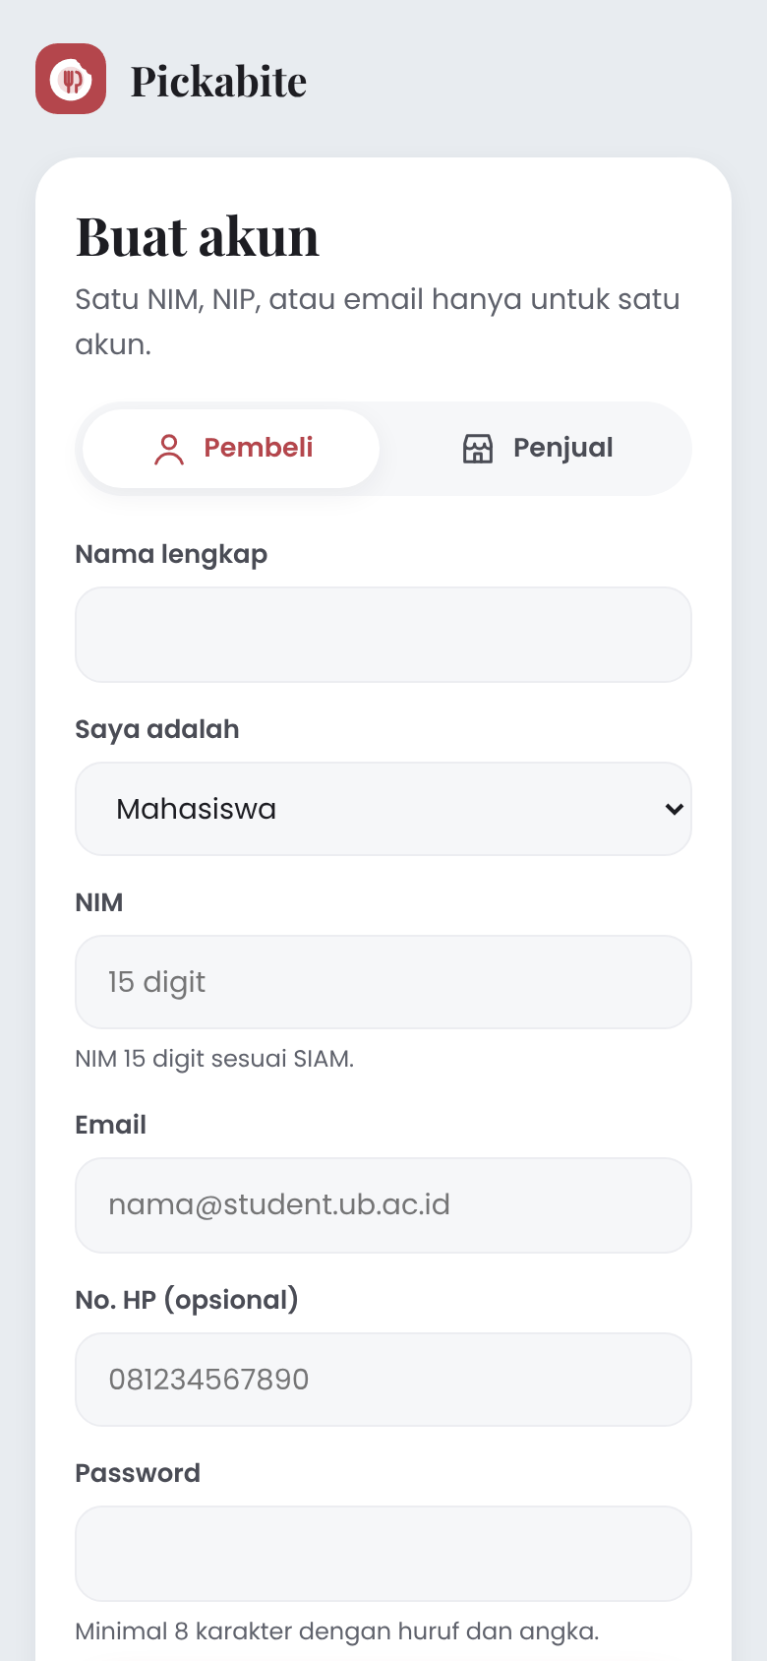
Bukti antarmuka historis 9 November 2026
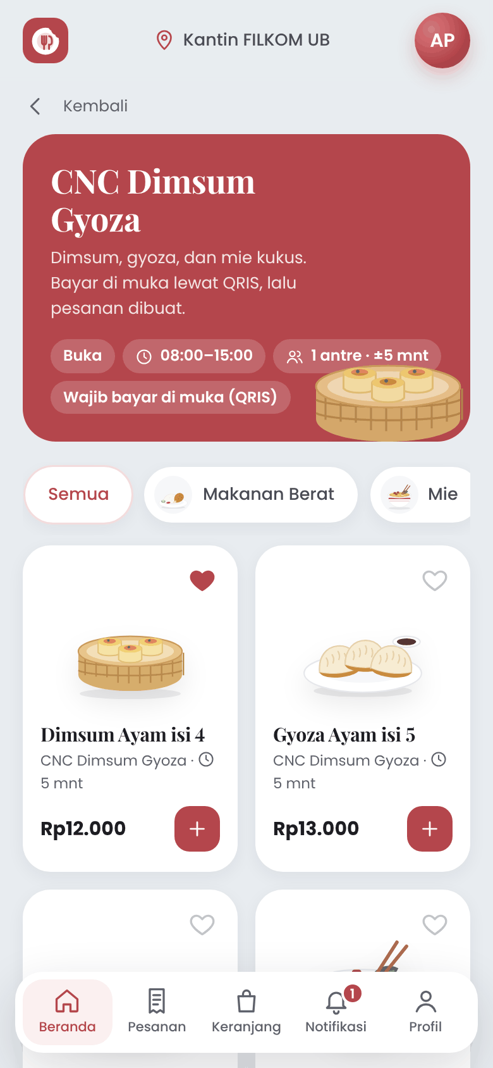
Bukti antarmuka historis 9 November 2026
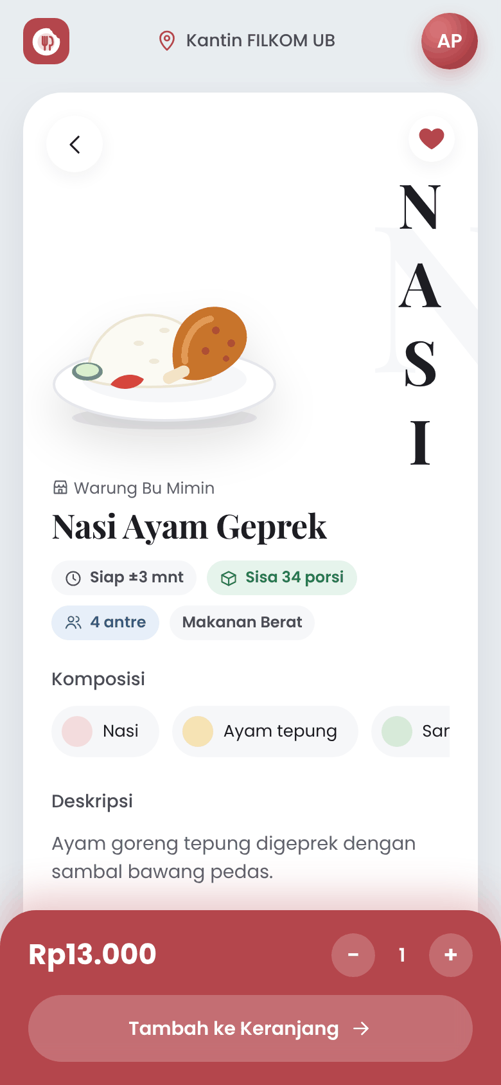
Bukti antarmuka historis 9 November 2026
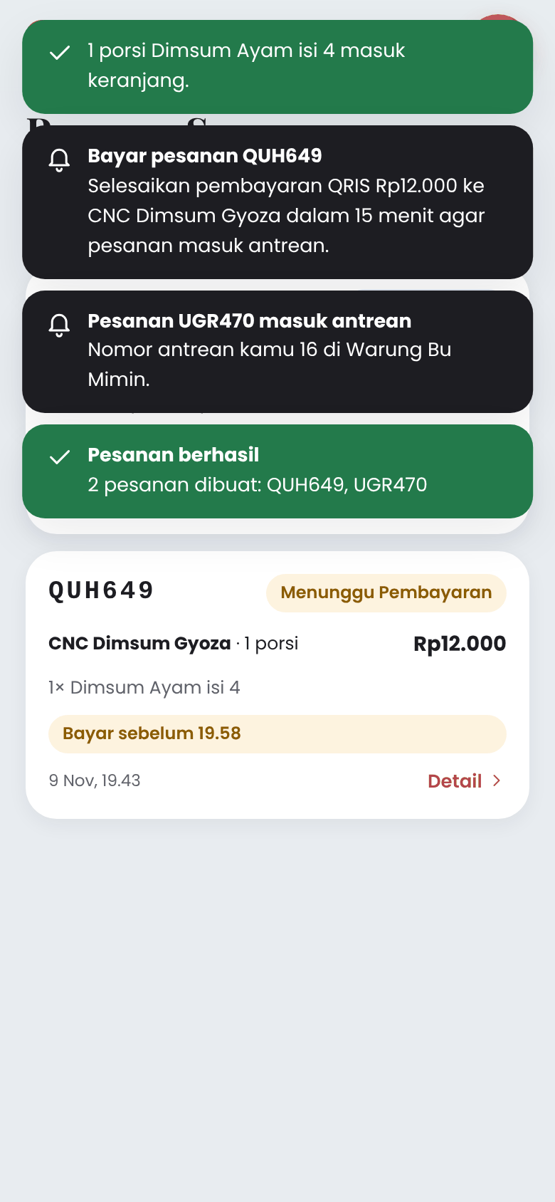
Bukti antarmuka historis 9 November 2026
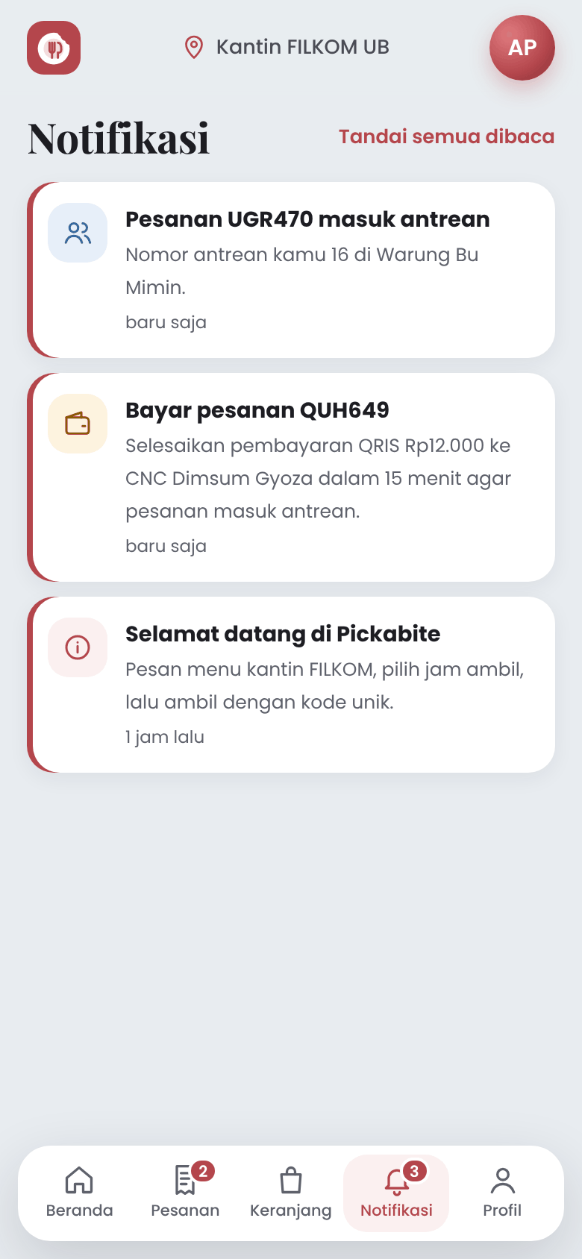
Bukti antarmuka historis 9 November 2026
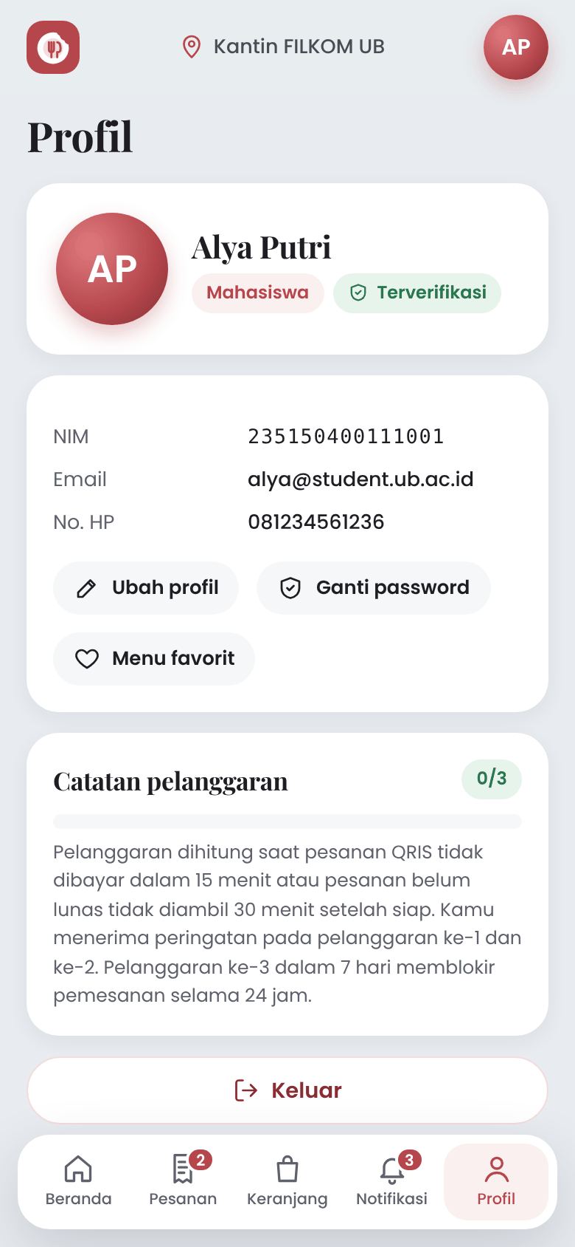
Bukti antarmuka historis 9 November 2026
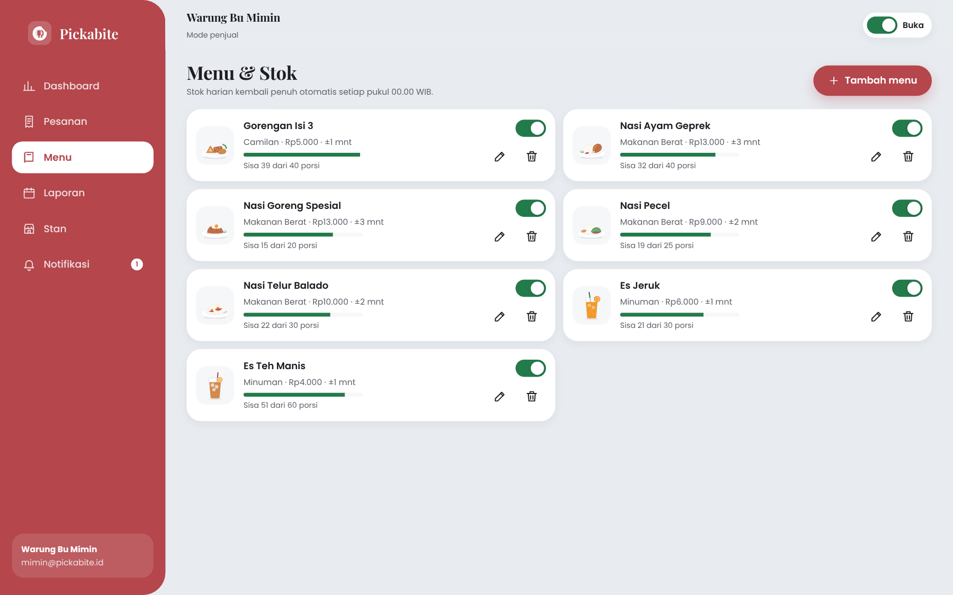
Bukti antarmuka historis 9 November 2026
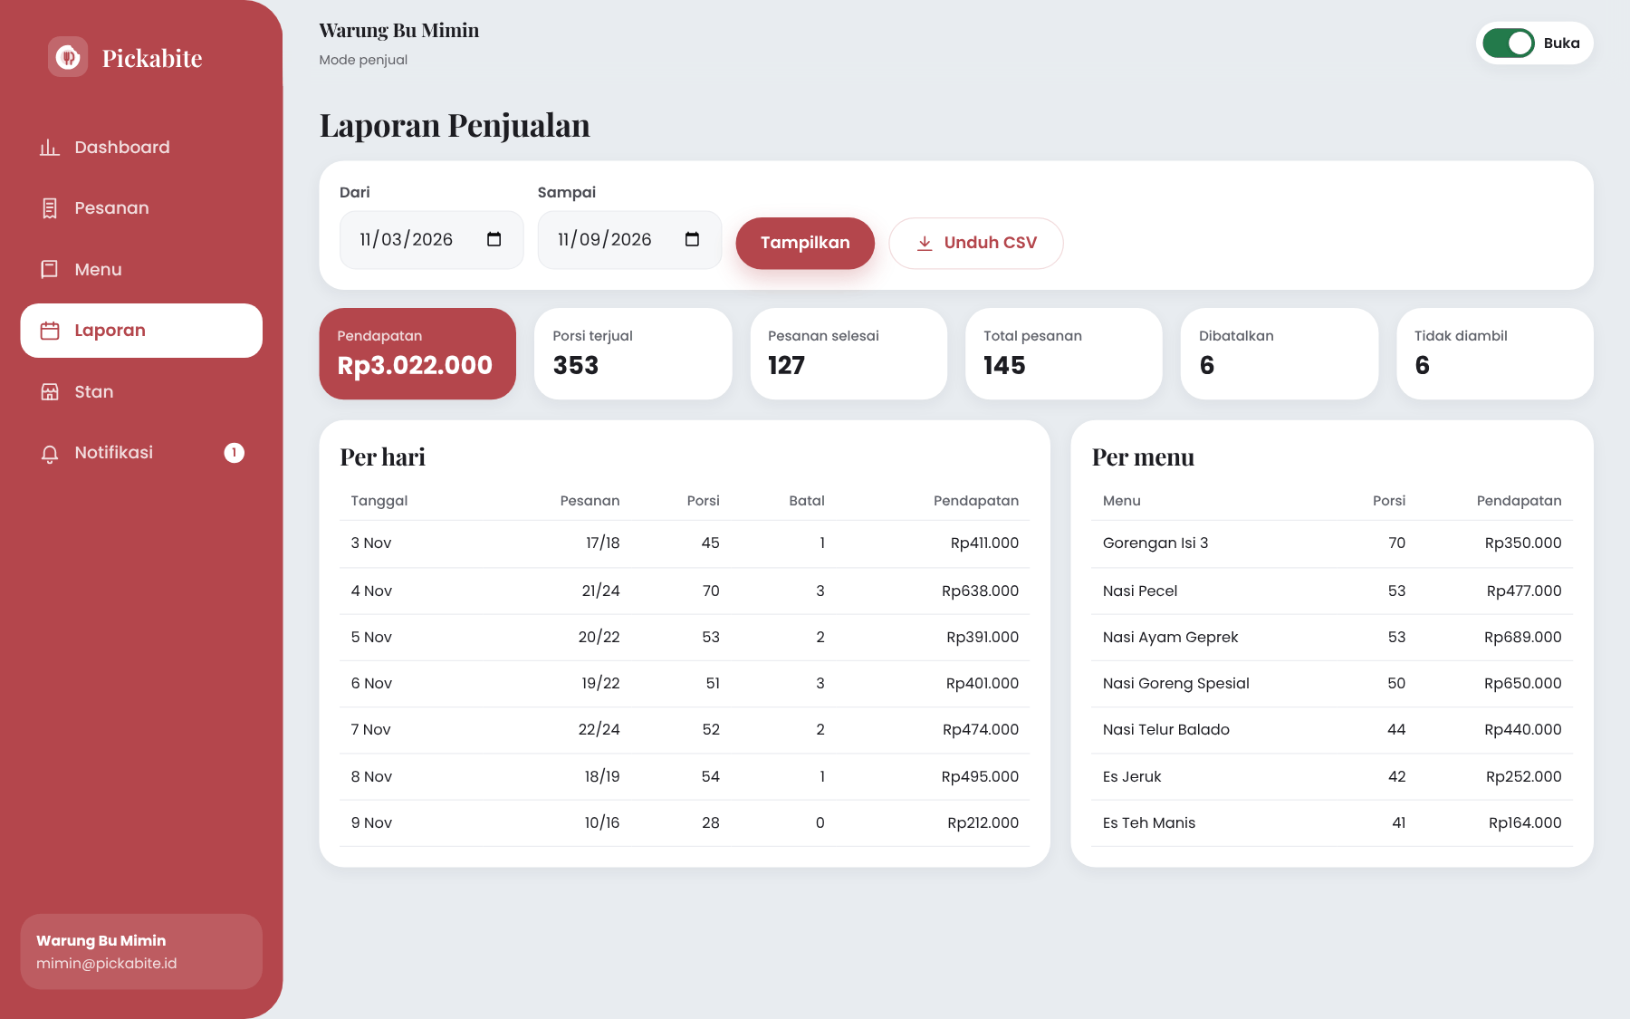
Bukti antarmuka historis 9 November 2026
Gambar 18. Formulir pendaftaran historis sebelum penyederhanaan · Gambar 19. Detail stan dan menu di HP · Gambar 20. Detail menu dengan jumlah, catatan, dan nama penerima · Gambar 21. Daftar pesanan aktif pembeli · Gambar 22. Notifikasi pembeli · Gambar 23. Profil pembeli dengan status pelanggaran · Gambar 24. Kelola menu dan stok di desktop · Gambar 25. Laporan penjualan dan ekspor CSV di desktop

Lampiran D Riwayat Commit
Riwayat Git disusun per modul saat repositori dikemas, mengikuti Conventional Commits 1.0.0.
Tabel 12. Riwayat commit repositori
No | Pesan commit | Isi
1 | chore: inisialisasi proyek, konfigurasi, dan lisensi | package.json, .gitignore, .env.example, .editorconfig, LICENSE
2 | feat(db): skema SQLite dan pembungkus sql.js | src/db, src/utils.js, src/config.js
3 | feat(api): autentikasi, katalog, pesanan, pembayaran, dan penjual | src/routes, src/middleware, src/services, src/app.js, server.js
4 | feat(seed): data demo tiga stan dan riwayat tujuh hari | src/seed.js, scripts/seed.js
5 | feat(web): antarmuka responsif pembeli dan penjual | public/
6 | test: uji unit, uji API, dan skrip E2E | tests/, docs/qa
7 | ci: jalankan npm test di GitHub Actions | .github/
8 | docs: dokumen BA, DEV, QA, PM, panduan pakai, WBS, dan README | docs/, README.md, CHANGELOG.md

Pembaruan 12 November 2026
- Pendaftaran pembeli menggunakan nama, email, dan password tanpa jenis pembeli atau NIM. Identitas akun lama tetap didukung saat login.
- URL dasar membuka sambutan merah satu layar walaupun sesi login masih aktif. Label lokasi global dihapus.
- Checkout selalu menunggu verifikasi pembayaran sebelum mendapat nomor antrean, termasuk pembayaran kasir. Jam operasional penjual selalu berlaku dalam WIB.
- Penolakan pembayaran menyimpan alasan dan mengirim notifikasi. Bukti lama dibersihkan dan pembeli mendapat 10 menit untuk mengirim bukti baru.
- Pesanan yang pembayarannya sudah diverifikasi tidak dapat dibatalkan oleh penjual maupun pembeli.
- Listener halaman SPA diisolasi setiap navigasi. Aksi tambah, pesan ulang, dan dialog penolakan memiliki pengaman permintaan berulang. Toast identik dibatasi.
- Kategori beranda mengarahkan ke hasil filter. Pembaruan antrean menjangkau seluruh pemirsa katalog melalui SSE dan penyegaran berkala.
- SQLite menambah kolom alasan penolakan secara otomatis. Antrean lama yang belum lunas dipindahkan ke status menunggu pembayaran saat migrasi.
- Folder docs disimpan lokal dan dikecualikan dari Git. Bagian wawancara, sprint, tangkapan layar, dan log lama merupakan rekaman versi sebelumnya.
- Pengujian terbaru mencakup 42 kasus unit dan API yang lulus.

Matriks perubahan revisi 12 November 2026
Nomor berikut adalah pengelompokan audit dokumentasi berdasarkan kode dan changelog, bukan nomor permintaan awal yang diasumsikan.
ID | Perubahan | Perilaku terkini | WP | Bukti
REV-01 | Sambutan dan navigasi | URL dasar tetap menampilkan hero merah satu layar saat sesi aktif; label lokasi global dihapus. | 1.3, 1.4 | Tinjauan kode; uji visual ulang diperlukan; public/js/app.js; public/js/pages/public.js; public/css/style.css
REV-02 | Aksi SPA | Elemen view diganti saat navigasi; pengaman aksi dan toast mengurangi permintaan ganda. | 1.4, 2.4, 5.4 | Tinjauan kode; uji visual ulang diperlukan; public/js/app.js; public/js/pages/buyer.js; public/js/pages/seller.js; public/js/ui.js
REV-03 | Kategori dan antrean | Kategori membuka hasil filter; event queue menjangkau semua pelanggan SSE dan katalog disegarkan berkala. | 2.1, 3.2, 3.3 | Uji regresi siaran antrean lulus; public/js/pages/buyer.js; src/services/notify.js
REV-04 | Pembayaran sebelum antrean | QRIS dan kasir selalu mulai menunggu pembayaran; nomor antrean muncul setelah verifikasi penjual. | 2.2, 2.3, 5.4 | Uji regresi QRIS dan kasir lulus; src/services/orders.js
REV-05 | Larangan batal setelah lunas | Pembeli dan penjual tidak dapat membatalkan pesanan yang pembayarannya telah diverifikasi. Tidak ada refund otomatis. | 2.3, 4.5, 5.4 | Uji regresi pembatalan lunas lulus; src/services/orders.js
REV-06 | Jam operasional WIB | Jam buka dan tutup selalu ditegakkan termasuk localhost; pengabaian jam melalui mode demo dihapus. | 2.2, 3.4 | TC-33 lulus; src/services/orders.js; src/config.js; .env.example
REV-07 | Penolakan dan unggah ulang | Alasan penolakan disimpan dan dikirim melalui notifikasi; referensi serta tautan bukti lama dikosongkan; unggah ulang diberi 10 menit. | 5.4 | Uji regresi penolakan dan verifikasi sekali lulus; src/services/orders.js; src/db/schema.sql
REV-08 | Pendaftaran sederhana | Pembeli mendaftar dengan nama, email, password dan OTP; buyer_type dan identity_number akun baru bernilai null. Login identitas lama tetap didukung. | 1.4, 5.2 | TC-01 sampai TC-09 lulus; src/routes/auth.js; public/js/pages/public.js
REV-09 | Pesan ulang dan stok | Stok diperiksa terhadap total item sejenis dalam keranjang; item dengan menu, catatan dan penerima sama digabung. | 2.4, 4.2 | Uji regresi pesan ulang lulus; src/routes/buyer.js; public/js/pages/buyer.js
REV-10 | Migrasi basis data | Saat kolom payment_rejection_reason belum ada, kolom ditambah dan antrean atau proses lama yang belum lunas dikembalikan ke menunggu pembayaran. | 1.2, 2.3 | Tinjauan kode; migrasi data lama perlu uji khusus; src/db/index.js; src/db/schema.sql
REV-11 | Dokumentasi dan bukti | Dokumentasi lokal dikecualikan dari Git; 42 uji unit dan API lulus pada 12 November 2026. E2E lama dan UAT tidak dihitung sebagai verifikasi terbaru. | 6.4, 6.7, 7.5 | 42 lulus; 0 gagal; UAT belum dilaksanakan; README.md; CHANGELOG.md; .gitignore; tests

